Отчет по выполнению внешнего курса

Виеру Женифер

Table of Contents

List of Figures

List of Tables

# 1 Цель работы

Цель выполнения данного курса заключается в том, чтобы узнать больше о Линуксе и лучше разбираться в терминале, серверах и скриптах.

# 2 Выполнение внешнего курса

# 3 Продвинутые темы

Я открыла файл и чтобы сразу выйти из редактора я нажала ” : “;, затем”q”, затем “Еnter”.Из-за этого я выбрала этот вариант (рис. 1).

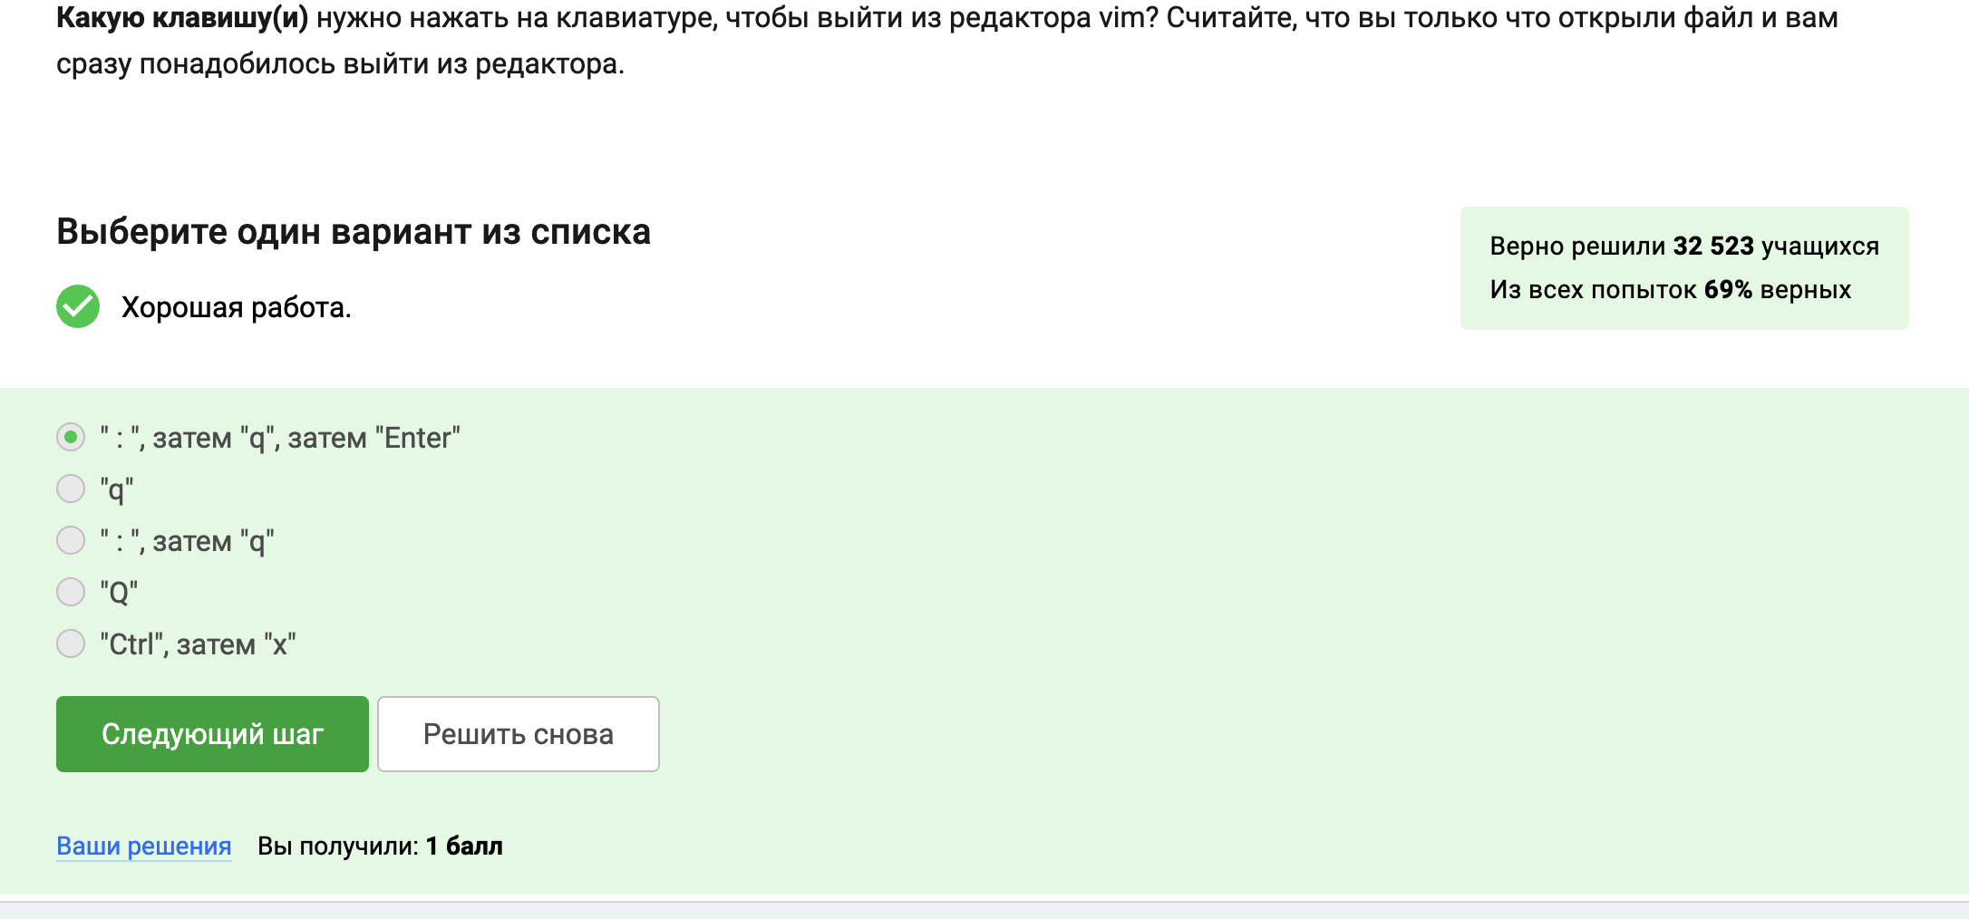

Рис. 1: Задание 3.1.1

Разница между word (w, e, b) и WORD (W, E, B) в vim заключается в том, как они определяют границы слова:word: Считает словом последовательность букв, цифр и символа подчеркивания _. Другие символы (пробелы, знаки препинания) считаются разделителями. WORD: Считает словом любую последовательность не-пробельных символов.Из-за этого я выбрала этот вариант (рис. 2).

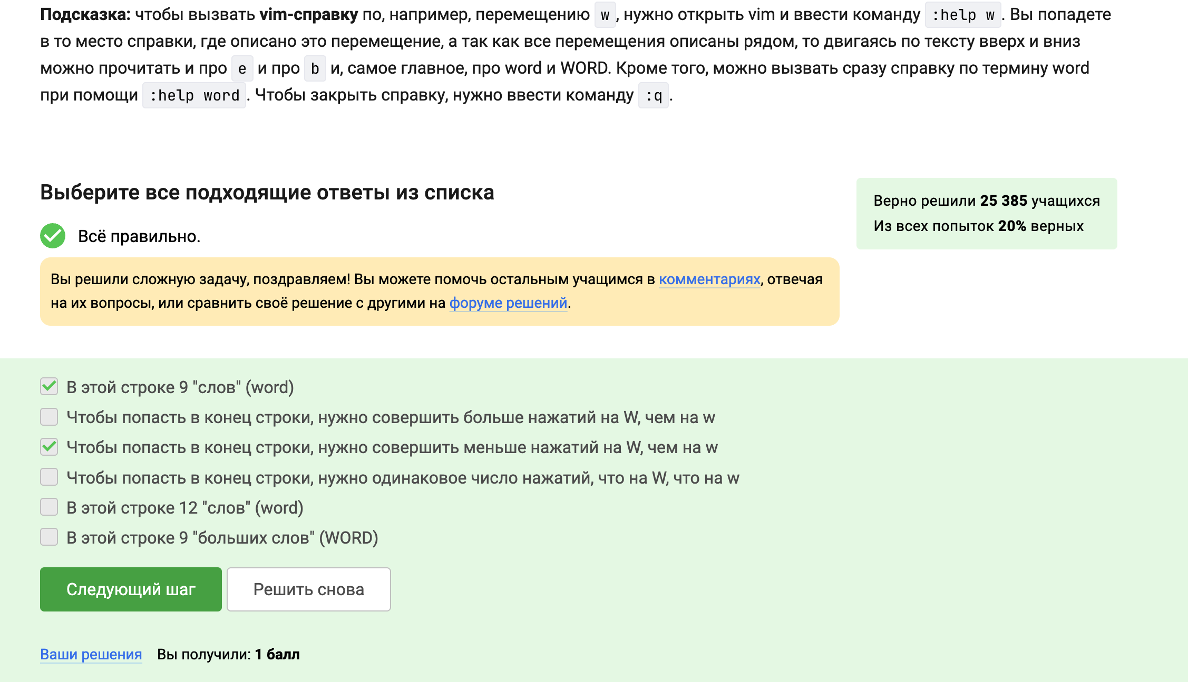

Рис. 2: Задание 3.1.2

Я знаю, чтто :g/Windows/: Эта часть команды grep-подобным образом находит все* строки, содержащие слово “Windows”.s/Windows/Linux/: Для каждой найденной строки (:g/Windows/ вызывает эту замену для каждой строки), эта часть выполняет замену только первого вхождения “Windows” на “Linux”. Флаг g (глобальная замена) здесь не используется намеренно, чтобы заменить только первое вхождение.Из-за этого я написала этот вариант (рис. 3).

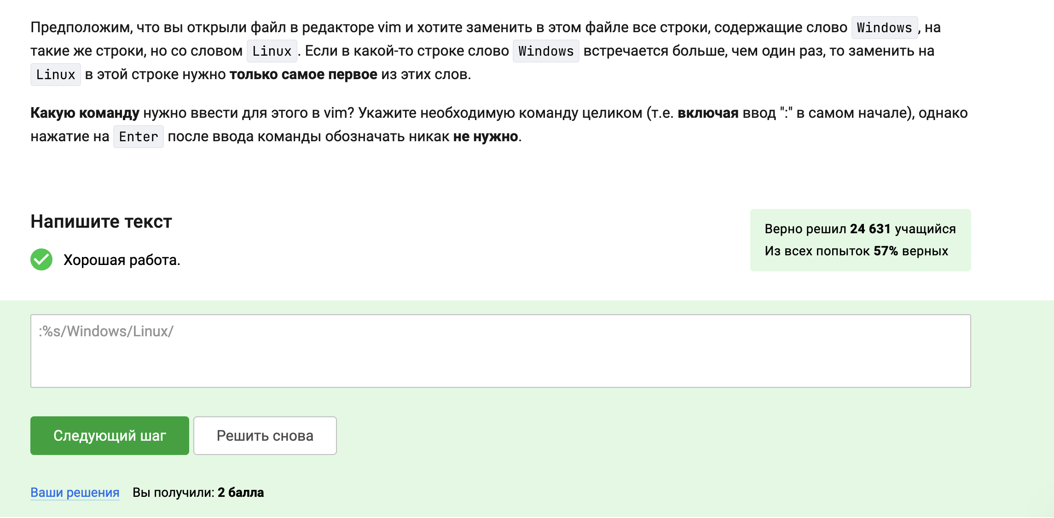

Рис. 3: Задание 3.1.3

* – VISUAL –: В режиме выделения внизу редактора отображается надпись – VISUAL – (или ее локализованный вариант).
* v (из нормального режима): Режим выделения активируется из нормального режима нажатием клавиши v.
* d и y: В режиме выделения можно использовать команды d (удалить выделенное) и y (скопировать выделенное). Поэтому я выбрала все подходящие варианты(рис. 4).

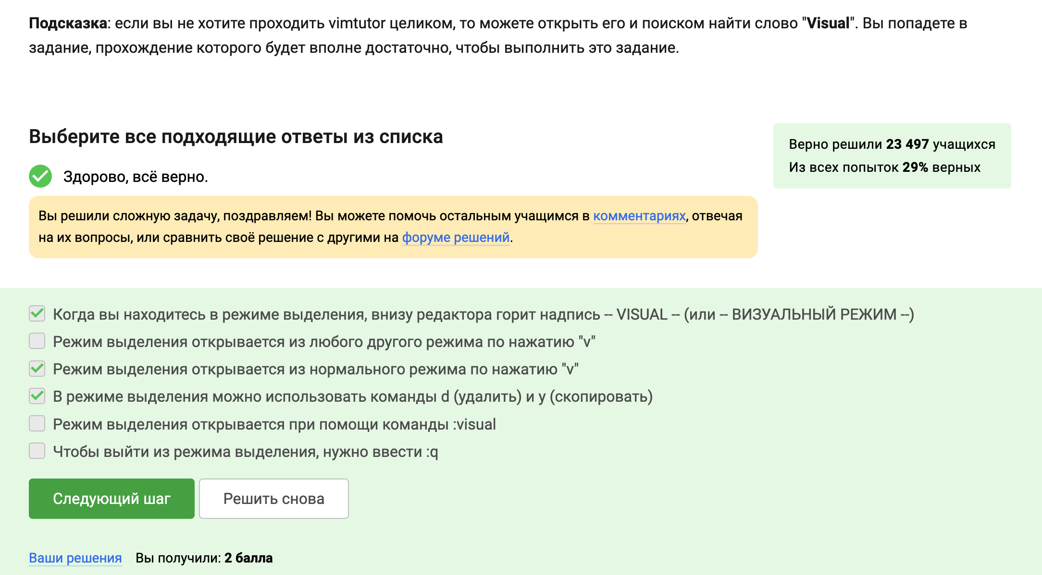

Рис. 4: Задание 3.1.4

История команд сохраняется отдельно для каждой оболочки. Когда вы запускаете новую оболочку, она имеет свою собственную историю команд, которая изначально пуста (или может быть загружена из файла истории, но это отдельная история).Из-за этого я написала этот вариант (рис. 5).

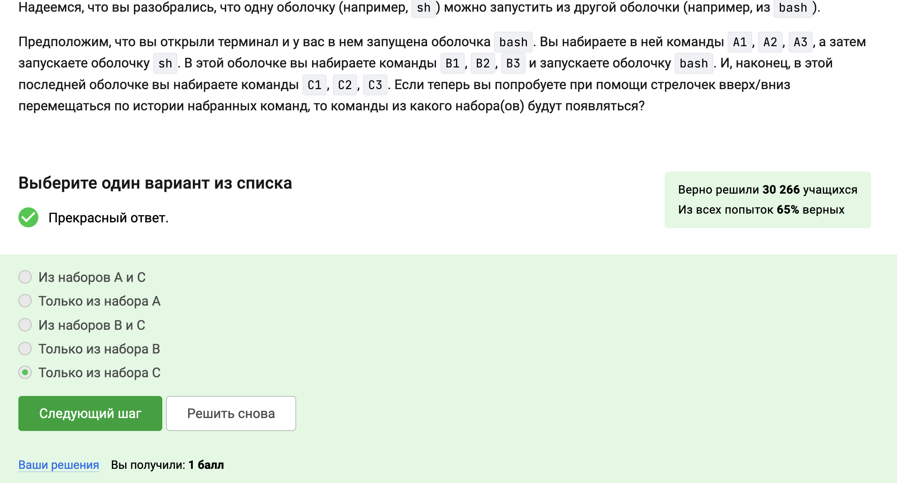

Рис. 5: Задание 3.2.1

Я нахилась в директории /home/bi/Documents/ и запускала в ней скрипт следующего содержания:#!/bin/bash cd /home/bi/ touch file1.txt cd /home/bi/Desktop/. В итоге я оказалась /home/bi/file1.txt.Из-за этого я написала этот вариант(рис. 6).

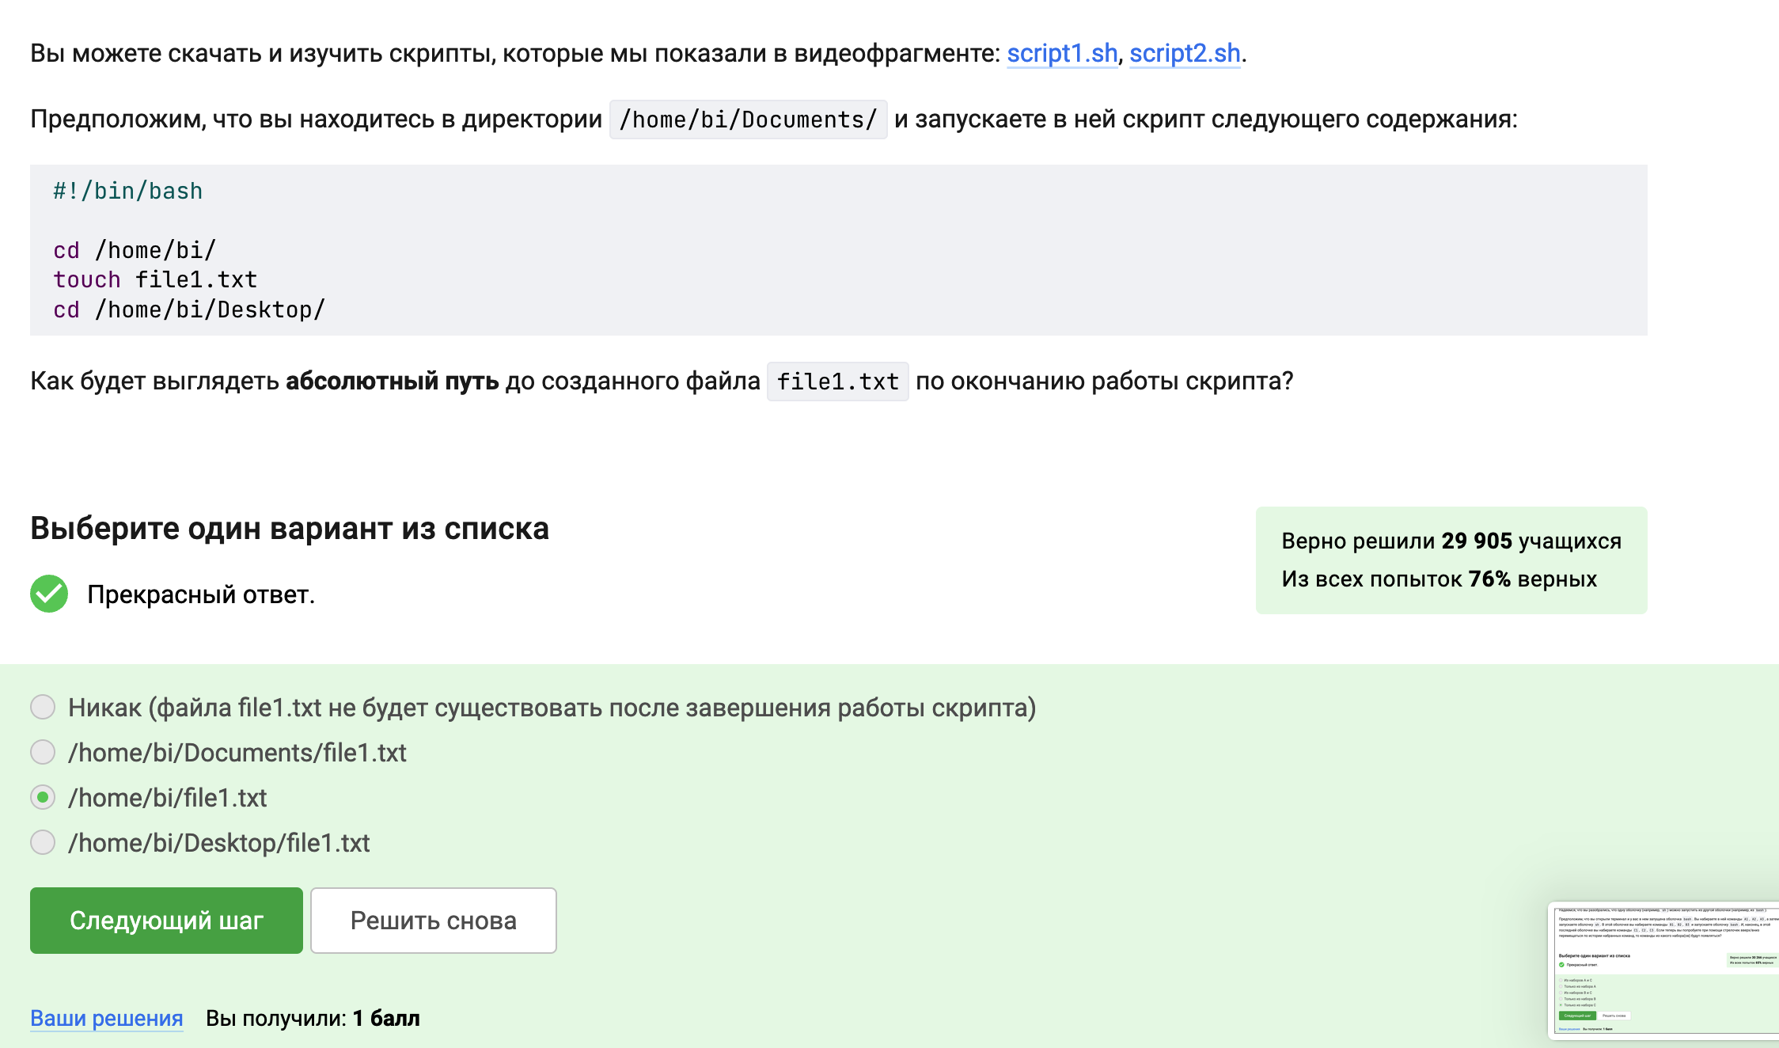

Рис. 6: Задание 3.2.2

В bash имена переменных должны начинаться с буквы или символа подчеркивания (_) и могут содержать буквы, цифры и символ подчеркивания.

* var.i.able, var@iable, vari/able, var-i-able, variab$$le: Недопустимые символы (., @, /, -, $).
* 123variable: Начинается с цифры (недопустимо).
* _variable: Допустимое имя переменной.(рис. 7).

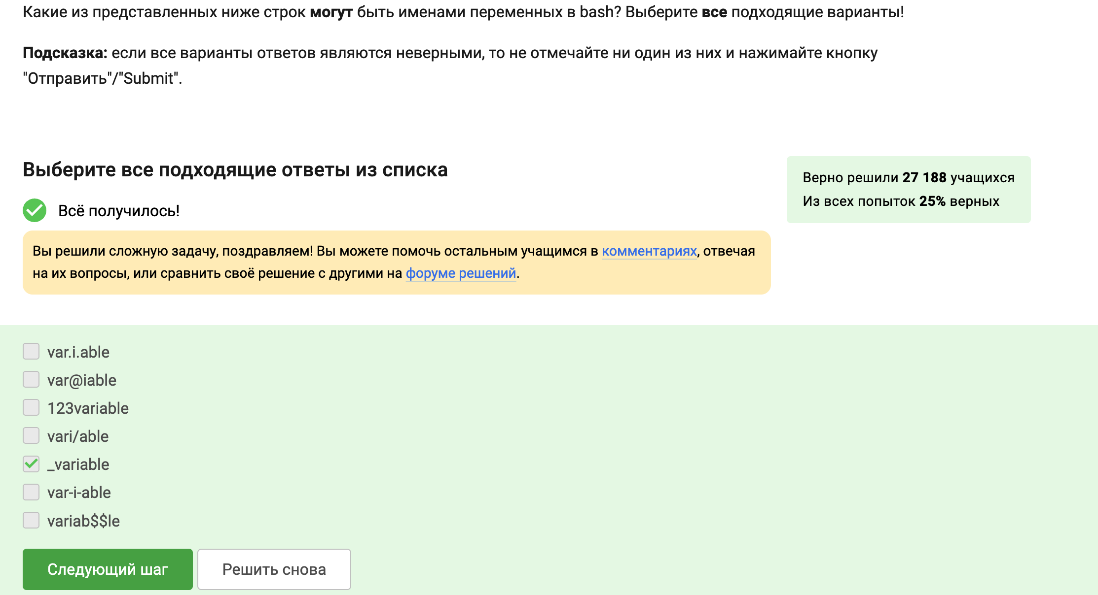

Рис. 7: Задание 3.2.3

Я изучила скрипт и по нему написала данную програму. (рис. 8).

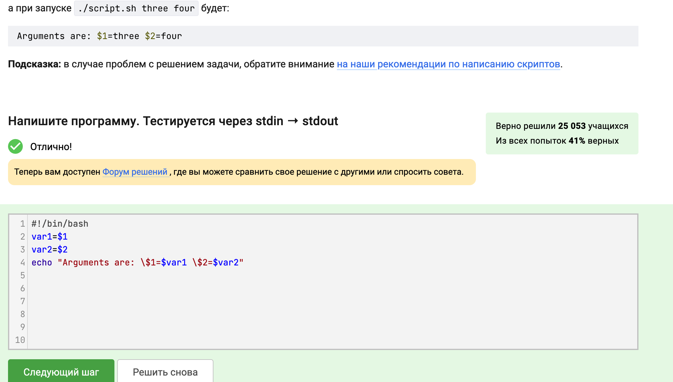

Рис. 8: Задание 3.2.4

* -e $0: -e проверяет, существует ли файл. $0 - имя запущенного скрипта. Скрипт, очевидно, существует, когда он запущен. Значит, это условие всегда истинно.
* ! (4 -le 3): 4 -le 3 - “4 меньше или равно 3” - ложно. ! инвертирует ложь в истину. Условие всегда истинно. Таким образом, верны только -e $0 и ! (4 -le 3).(рис. 9).

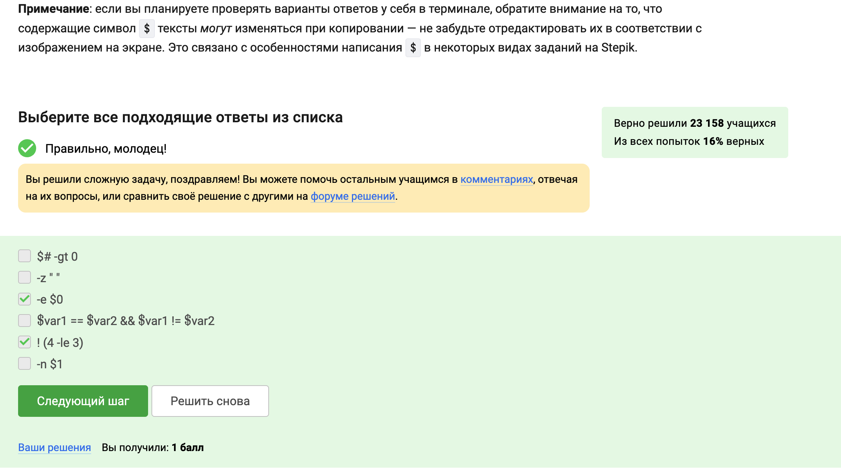

Рис. 9: Задание 3.3.1

Я написала этот скрипт и потучила ответ, на базе которого я выбрала ответ.(рис. 10).

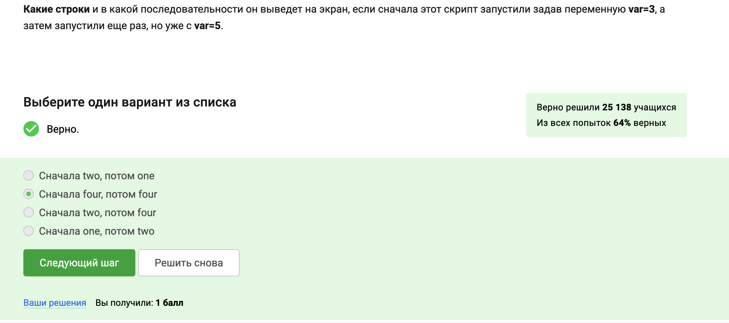

Рис. 10: Задание 3.3.2

Написала скрипт на базе полученных до данного момента знания. (рис. 11).

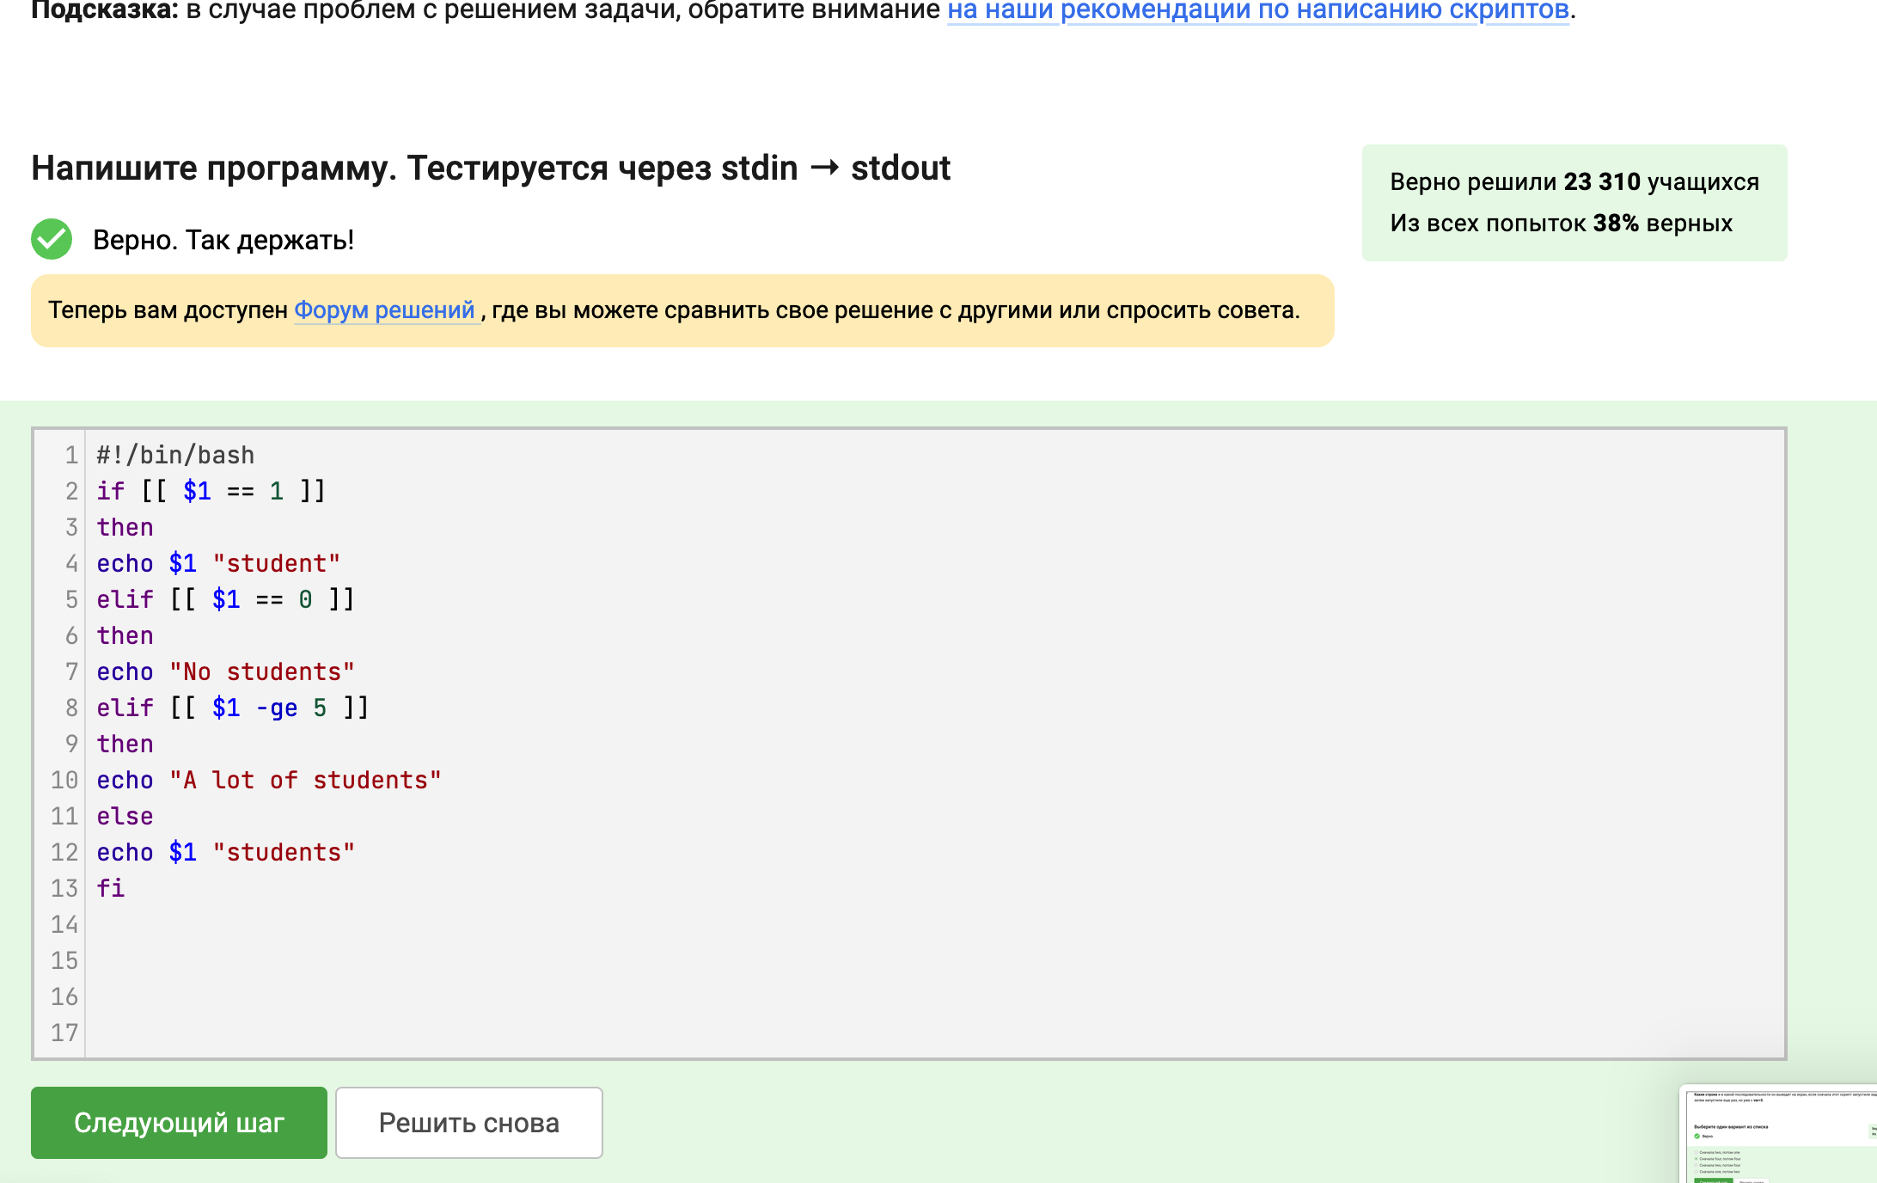

Рис. 11: Задание 3.3.3

Я запустила этот скрипт и получила 5 раз “start” и 4 раза “finish”. Из-за этого я написала этот вариант (рис. 12).

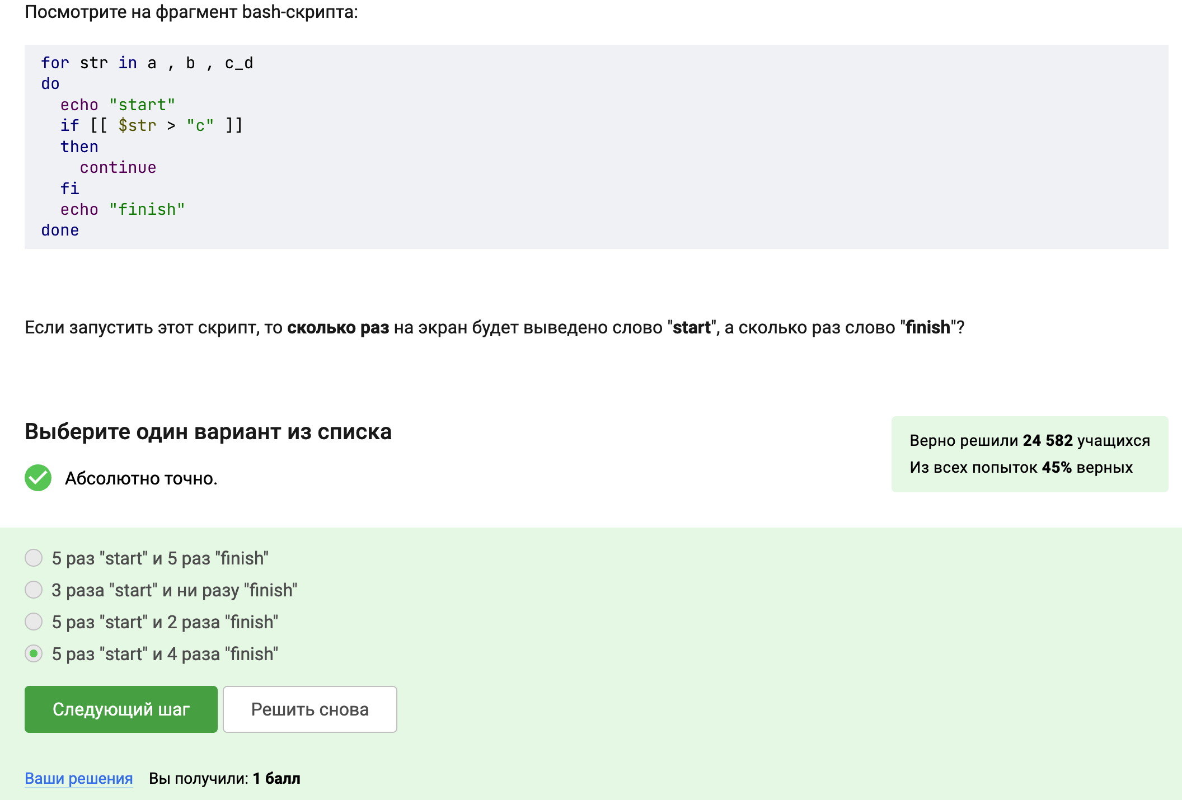

Рис. 12: Задание 3.3.4

Написала скрипт на базе полученных до данного момента знания.(рис. 13).

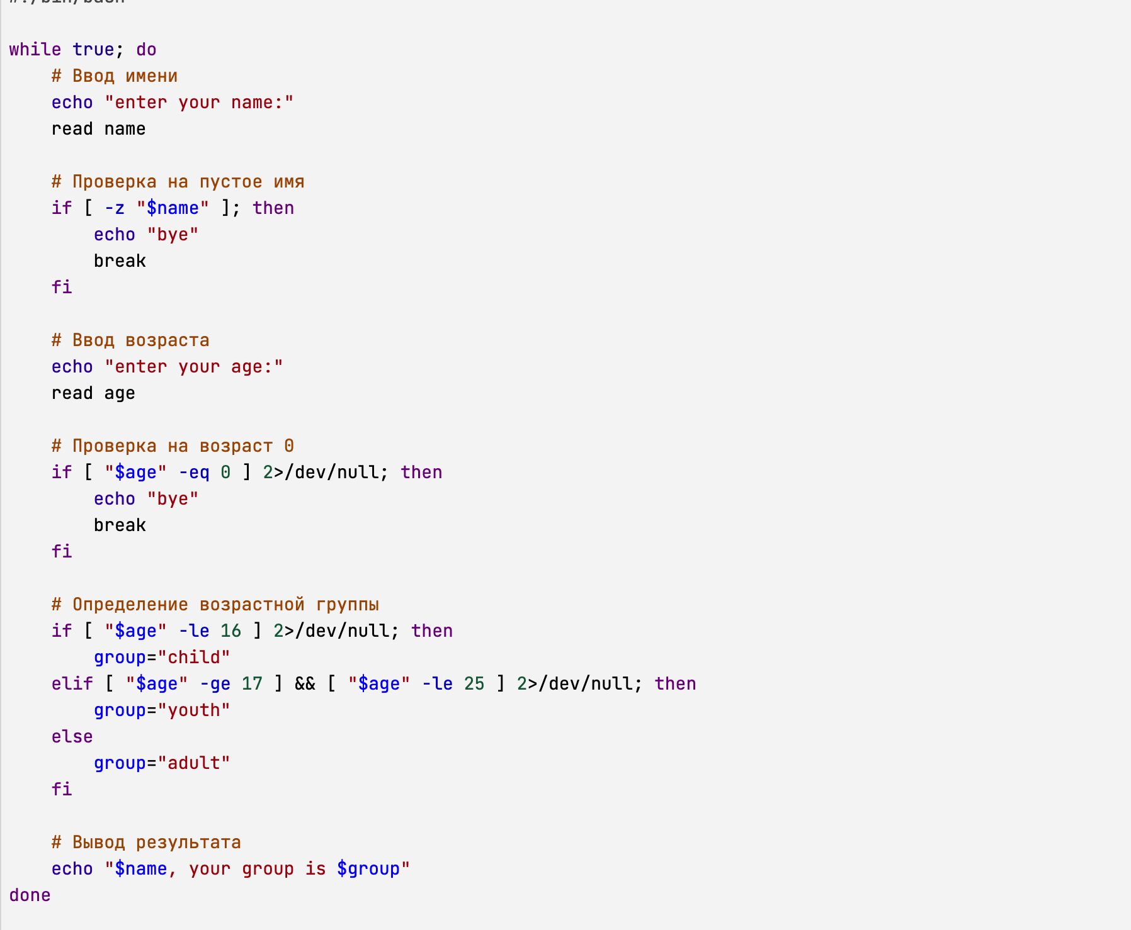

Рис. 13: Задание 3.3.5

* let “a= $a+$ b”: Внутри кавычек переменные должны использоваться без $. Правильно let “a=a+b”. Инструкция верна.
* let “a+=b”: let выполняет арифметические вычисления. a+=b - корректная запись для сложения b с a и сохранения результата в a. Кавычки позволяют использовать переменные без $. Инструкция верна. Из-за этого я написала этот вариант(рис. 14).

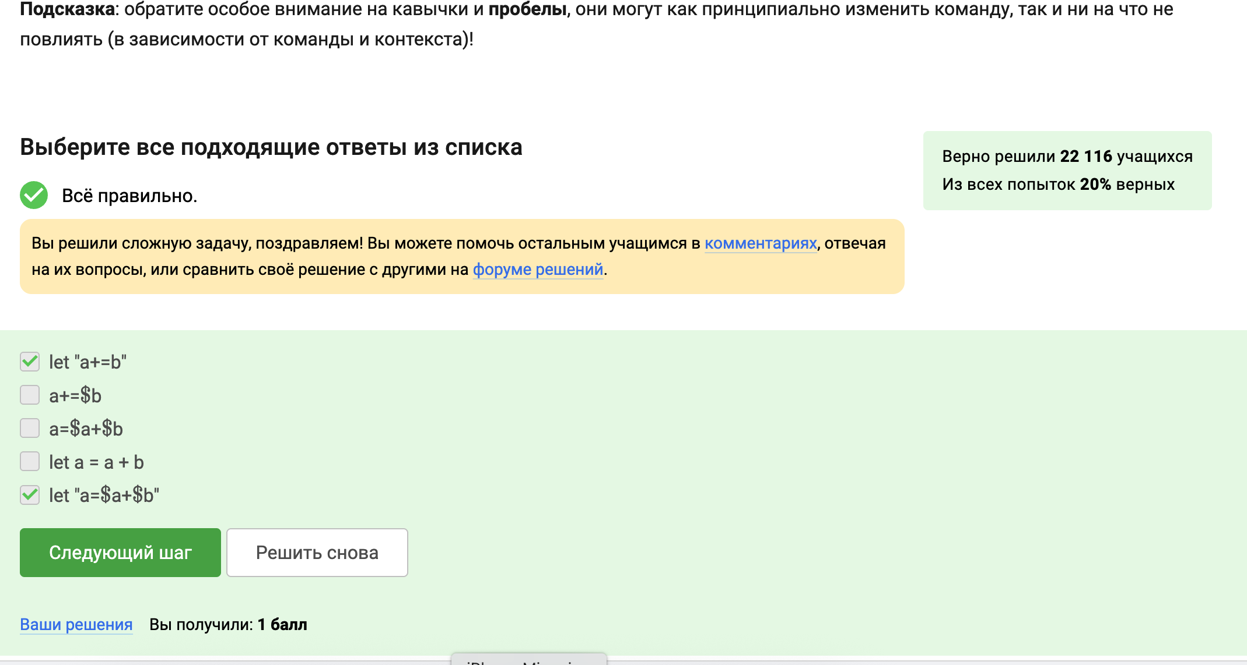

Рис. 14: Задание 3.4.1

Находясь в директории /home/bi/Documents/ и запустив в ней скрипт следующего содержания:

#!/bin/bash

cd /home/bi/ echo “pwd” При выполнения echo я получила ответ /home/bi. Из-за этого я написала этот вариант(рис. 15).

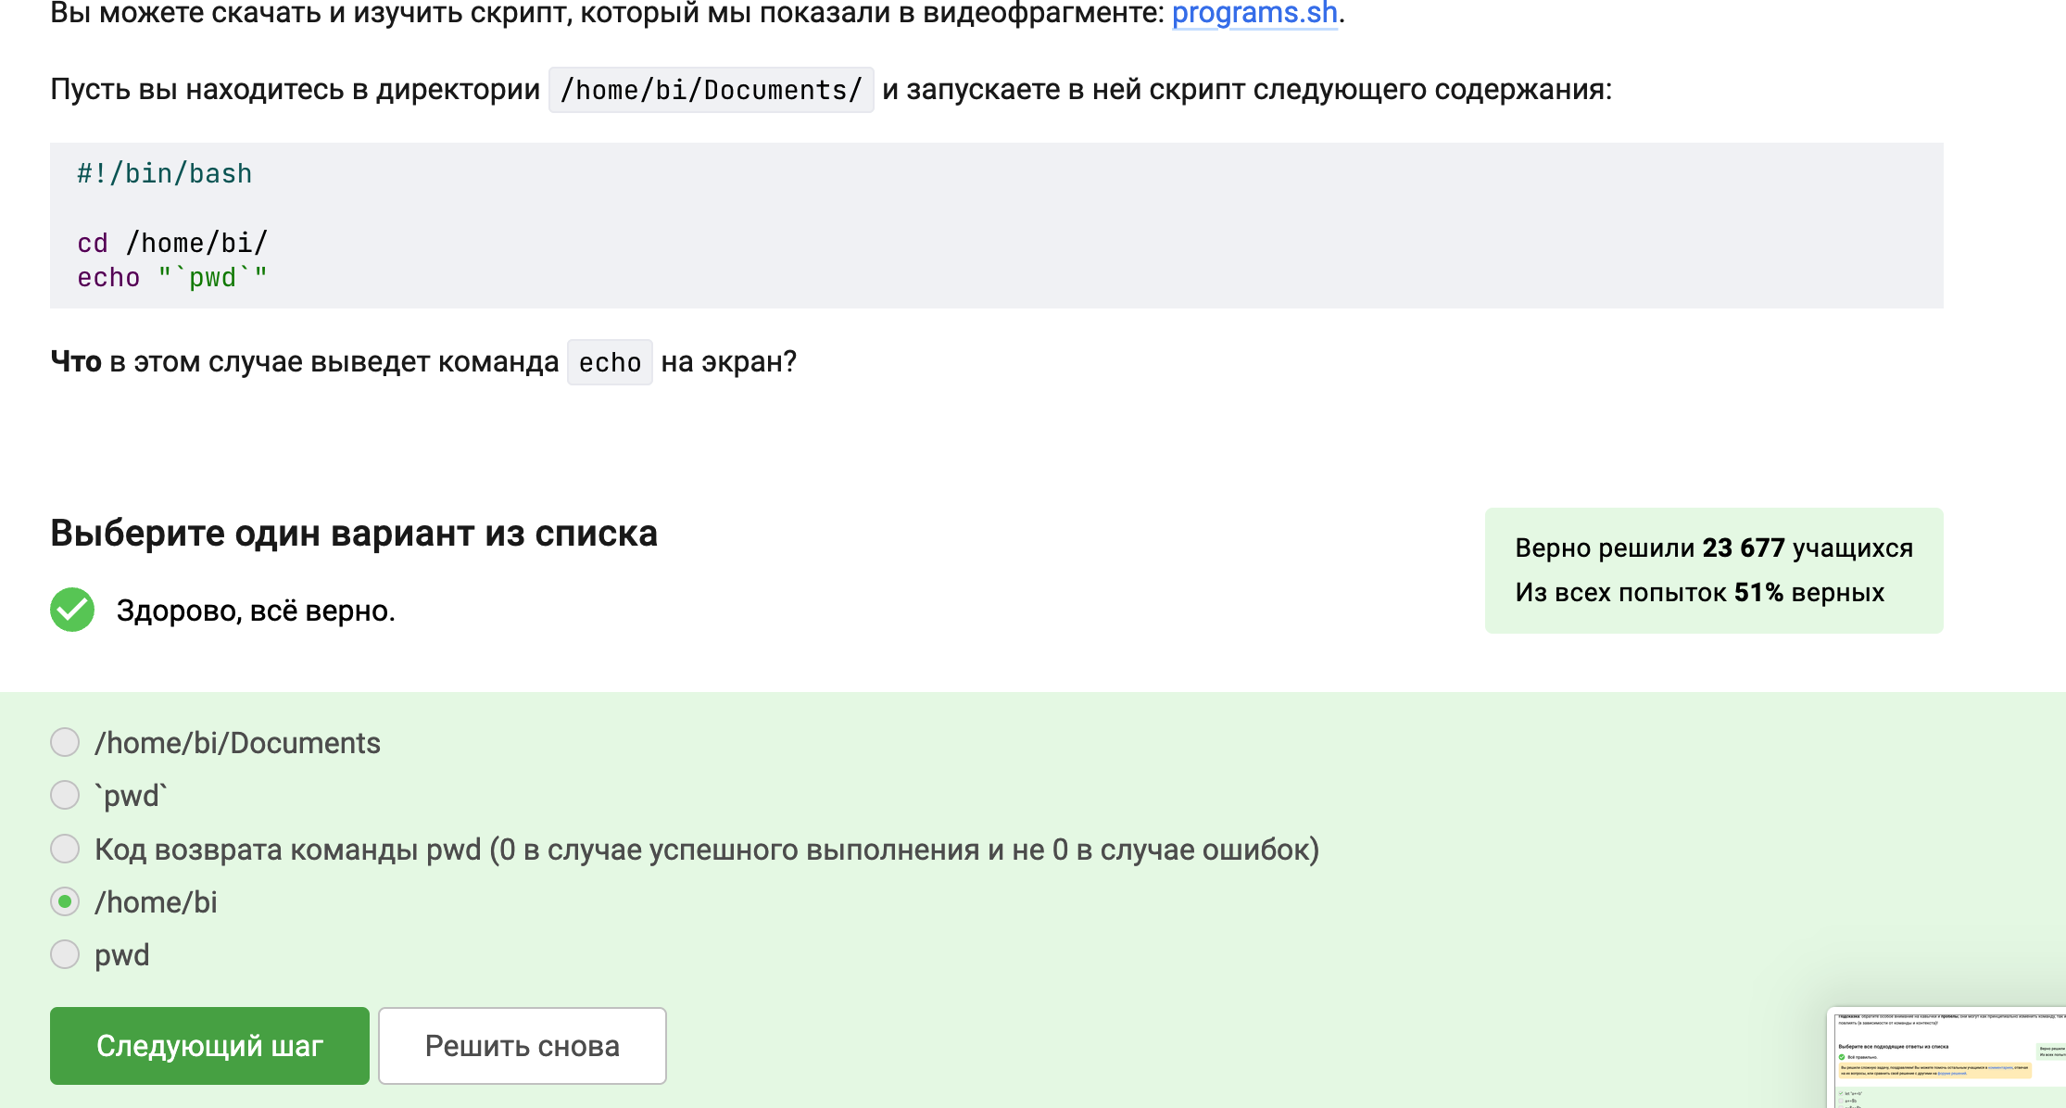

Рис. 15: Задание 3.4.2

* if [[ program -eq 0 ]]: Неправильно. program выполнится, но [[ … ]] получит ее вывод, а не код возврата.
* Сначала var=“program”, затем if [[ $var -eq 0 ]]: Неправильно. В $var попадет вывод program, а не код возврата.
* Сначала запустить program, затем if [[ $? -eq 0 ]]: Правильно. $? содержит код возврата последней выполненной команды.
* if program > some_file.txt: Правильно. Перенаправление вывода не мешает if получить код возврата program. Вывод: верны последние два варианта.(рис. 16).

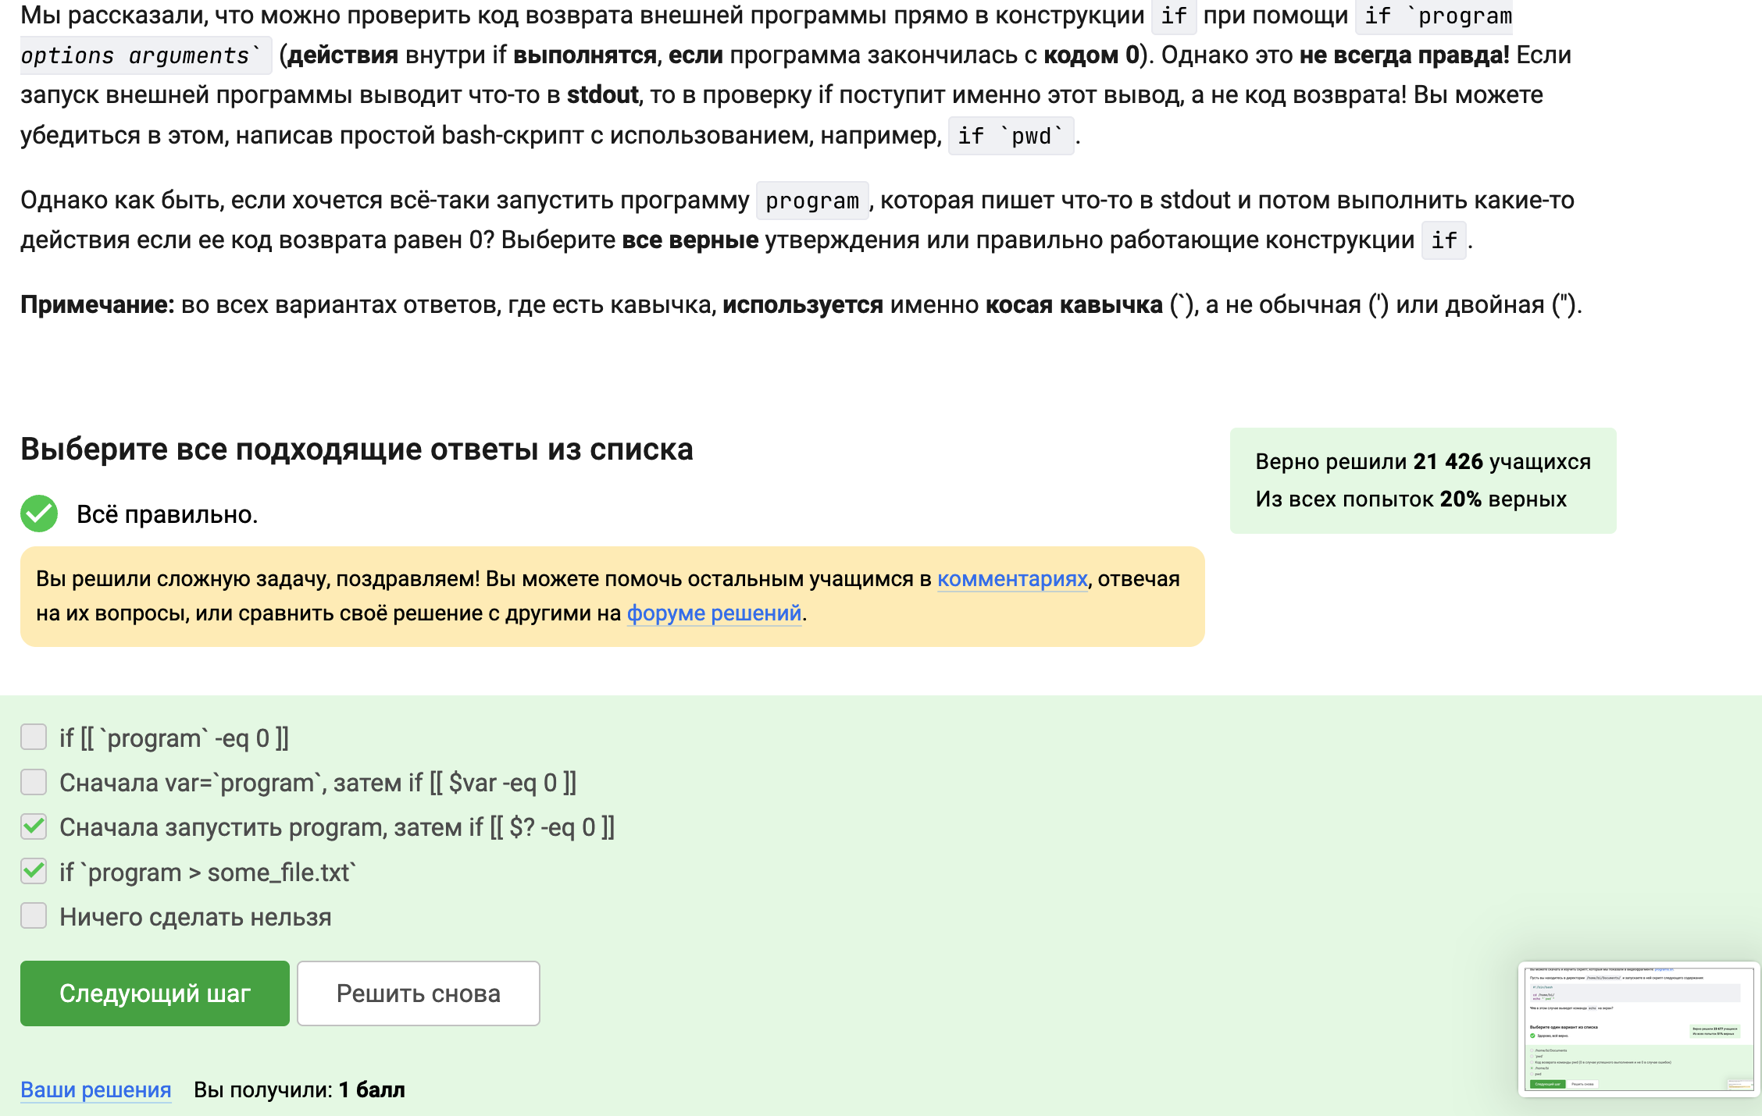

Рис. 16: Задание 3.4.3

* c1 будет последовательно увеличиваться на 1, 2, 3, …, 10. Сумма чисел от 1 до 10 равна (1+10)*10/2 = 55.
* c2 будет последовательно увеличиваться на 12, 22, 32, …, 102, то есть 2, 4, 6, …, 20. Это то же самое, что удвоенная сумма чисел от 1 до 10, то есть 55 * 2 = 110.

Однако, из-за того, что переменные изначально пустые, в c1 будет просто накапливаться сумма. А в c2 будет накапливаться сумма, но поскольку используется операция +=, к пустой строке будут добавляться результаты умножения, пока не получится число.

Следовательно, вывод будет: counters are 55 and 110(рис. 17).

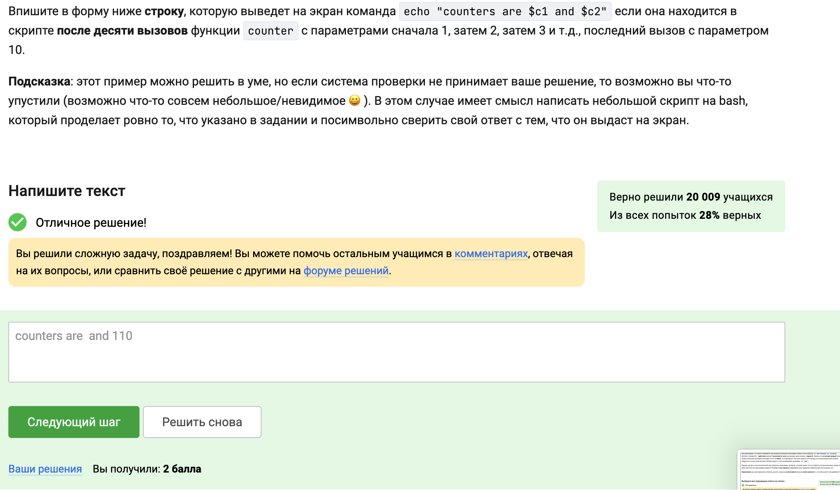

Рис. 17: Задание 3.4.4

Написала скрипт на базе полученных до данного момента знания.(рис. 18).

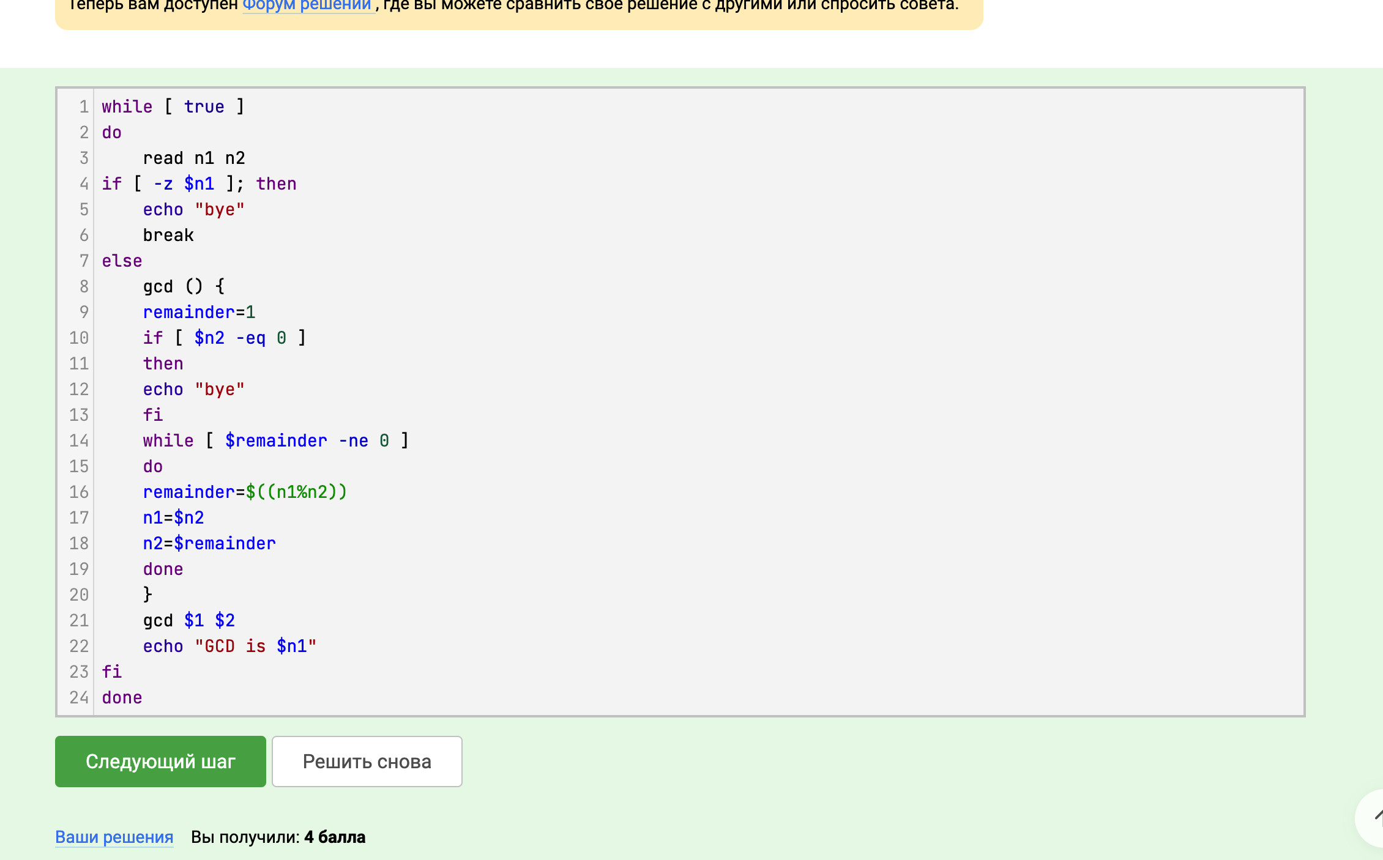

Рис. 18: Задание 3.4.5

Написала скрипт на базе полученных до данного момента знания.(рис. 19).

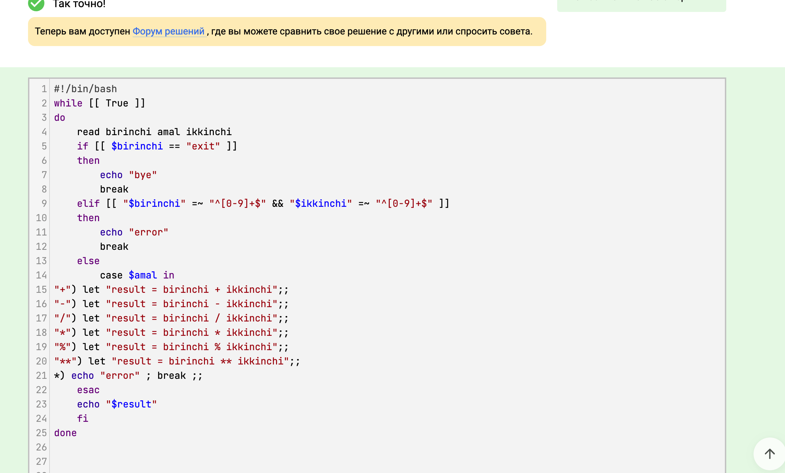

Рис. 19: Задание 3.4.6

Файлы, которые найдет -iname, но не найдет -name, это те, имена которых начинаются с “Star” или “STAR” и т.д., но не с “star”:

* Star_Wars.avi
* STARS.txt(рис. 20).

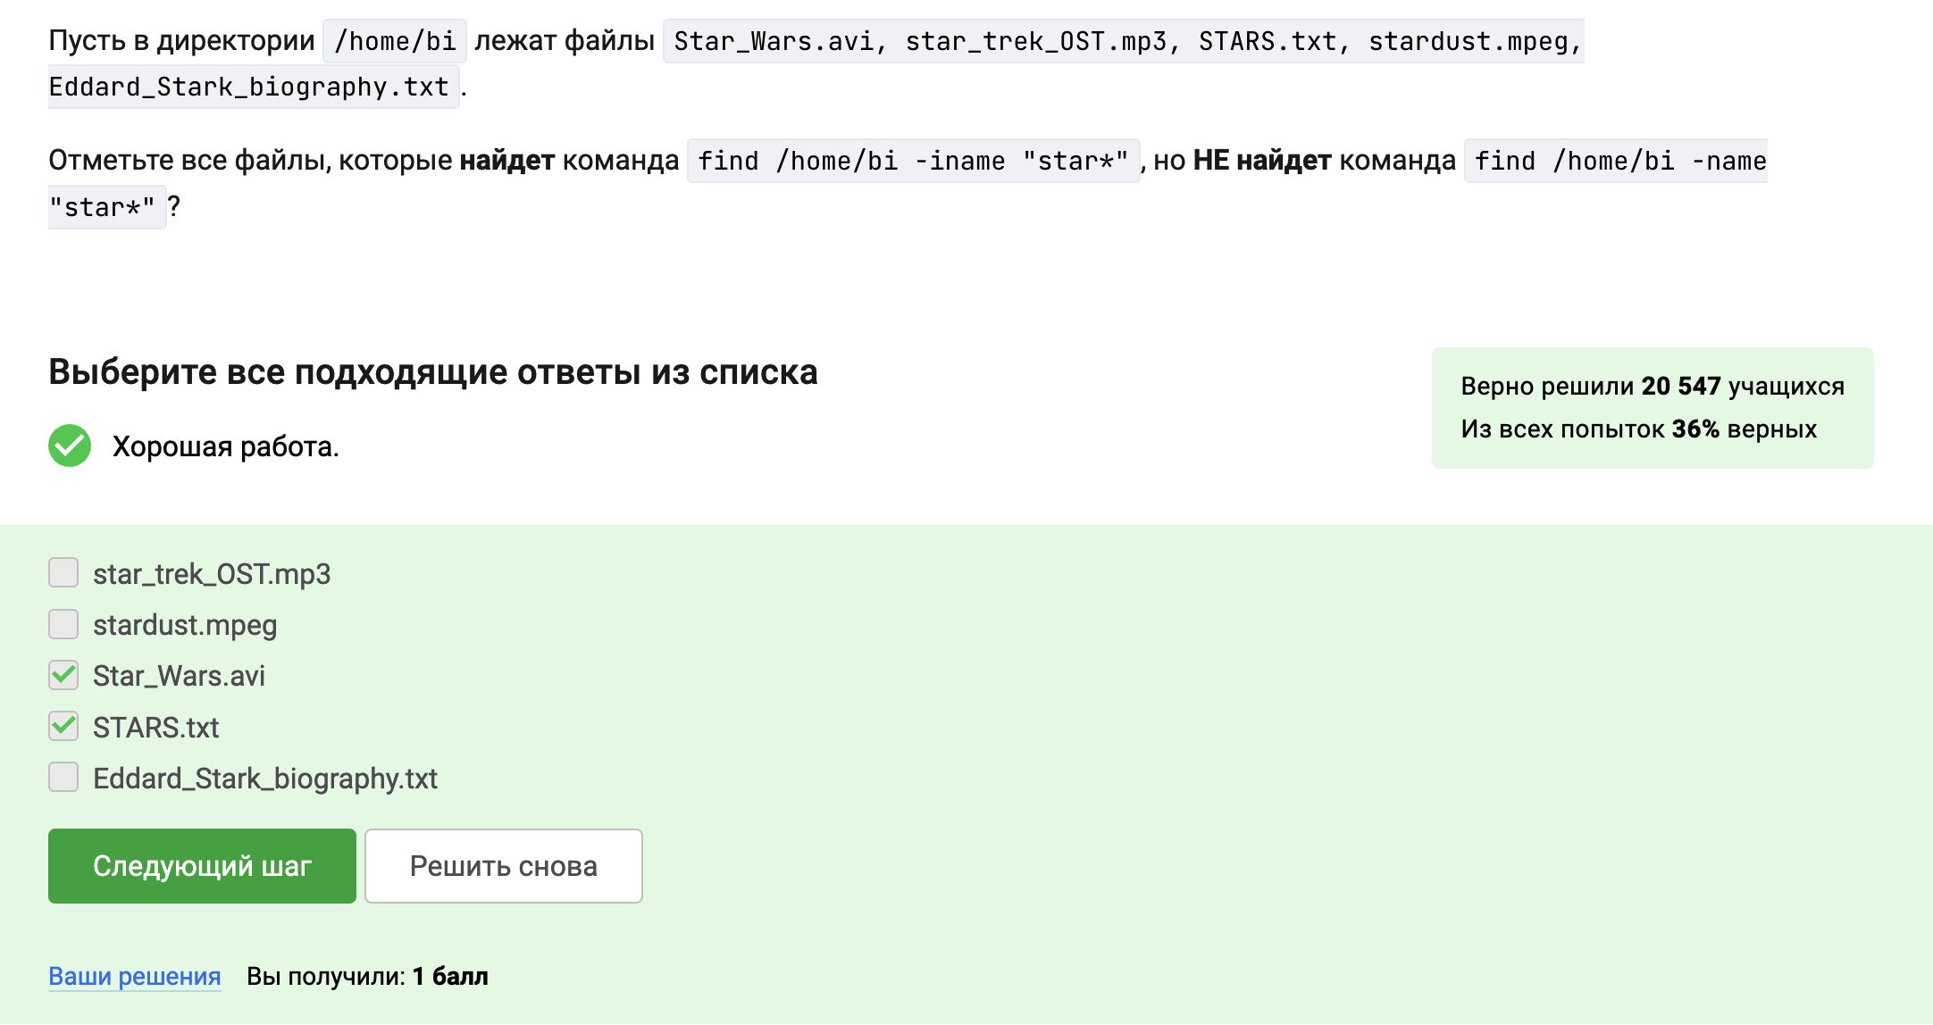

Рис. 20: Задание 3.5.1

1. -path учитывает путь, а -name только имя файла. Это значит, что если -path требует совпадения части пути, а -name только имени, то -name может найти больше. Пример: find . -name “file” найдет a/file и b/file, а find . -path “*b/file” найдет только b/file. Значит первый пункт верный.
2. -path регистрозависим.
3. “Результат иногда остается тем же”. Да, если шаблон -path соответствует только имени файла, результат будет такой же, как у -name. Например: find . -name “file” и find . -path “./file”`выдадут (во многих случаях) одинаковый результат. Значит третий пункт верный.
4. -name и -pat` не всегда работают одинаково, так как -path сопоставляет путь, а -name только имя.
5. -path и -name можно использовать для поиска как файлов, так и директорий.(рис. 21).

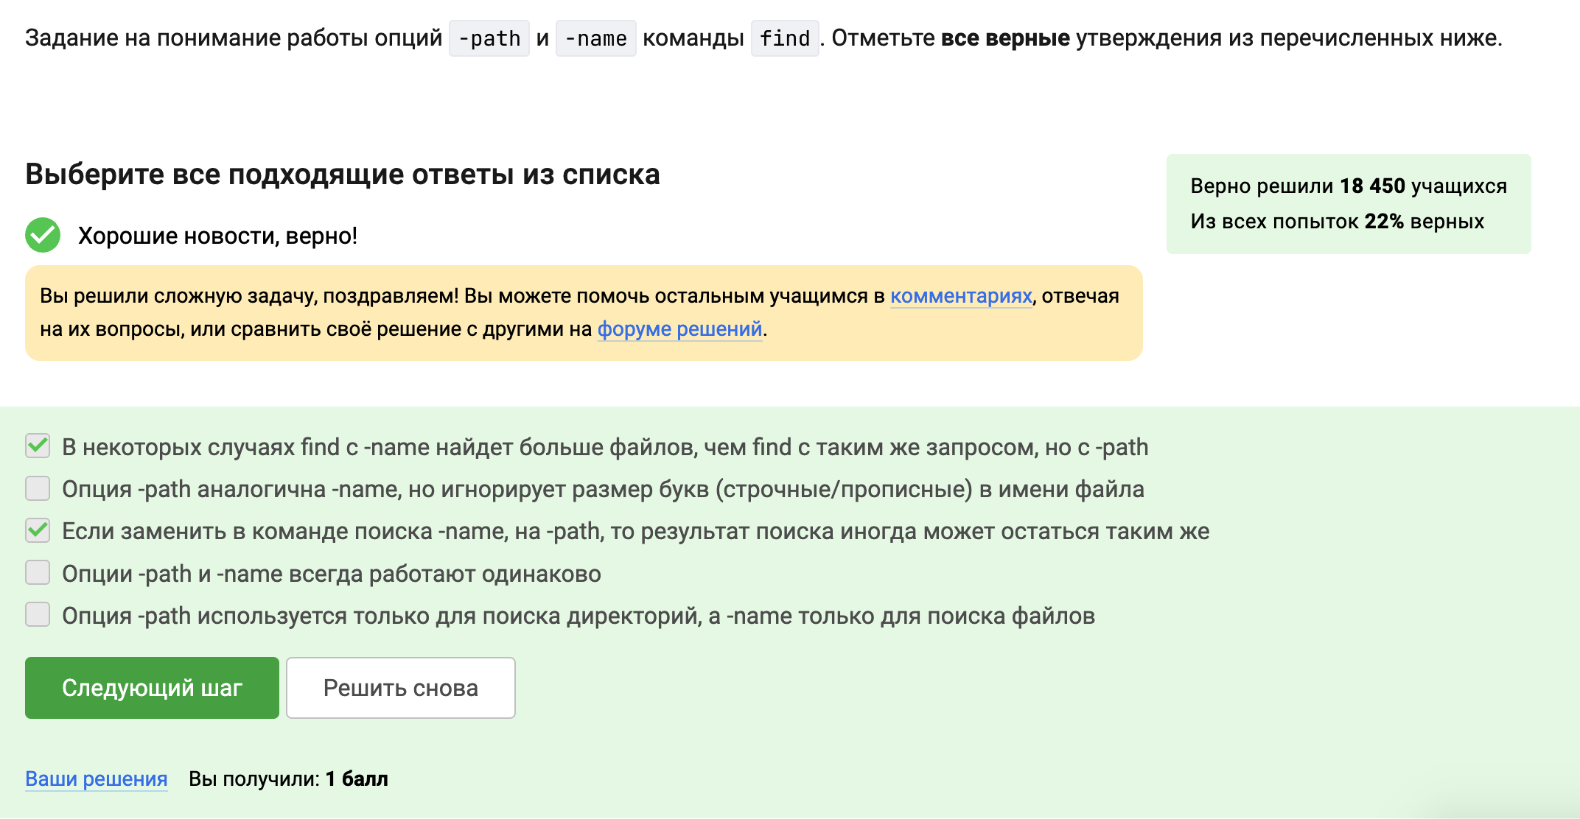

Рис. 21: Задание 3.5.2

* find /home/bi: Начинает поиск в директории /home/bi.
* -mindepth 2: Начинает поиск с глубины 2 (то есть, не ищет в самой /home/bi).
* -maxdepth 3: Заканчивает поиск на глубине 3.
* -name “file*“: Ищет файлы, имена которых начинаются с”file”.

Теперь разберем глубину каждого файла:

* file1: Находится на глубине 2 (/home/bi/dir1/file1).
* file2: Находится на глубине 3 (/home/bi/dir1/dir2/file2).
* file3: Находится на глубине 4 (/home/bi/dir1/dir2/dir3/file3).

Поскольку -mindepth 2 и -maxdepth 3, будут найдены только file1 и file2. file3 находится слишком глубоко.

Таким образом, ответ: Все кроме file3(рис. 22).

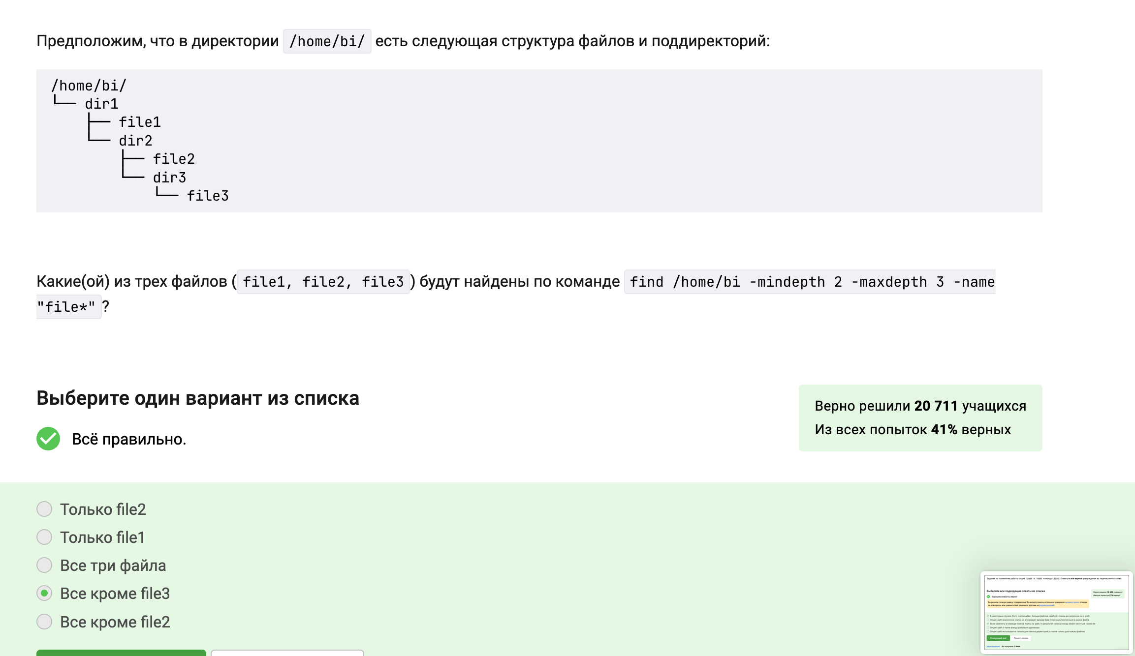

Рис. 22: Задание 3.5.3

Файл results.txt каждый раз перезаписывается, поэтому, в конечном итоге, его размер будет определяться только последней выполненной командой grep. Независимо от того, какая команда выполнялась последней, размер файла будет определяться выводом этой команды. Следовательно, файл results.txt будет одинакового размера во всех случаях, потому что его содержимое перезаписывается.(рис. 23).

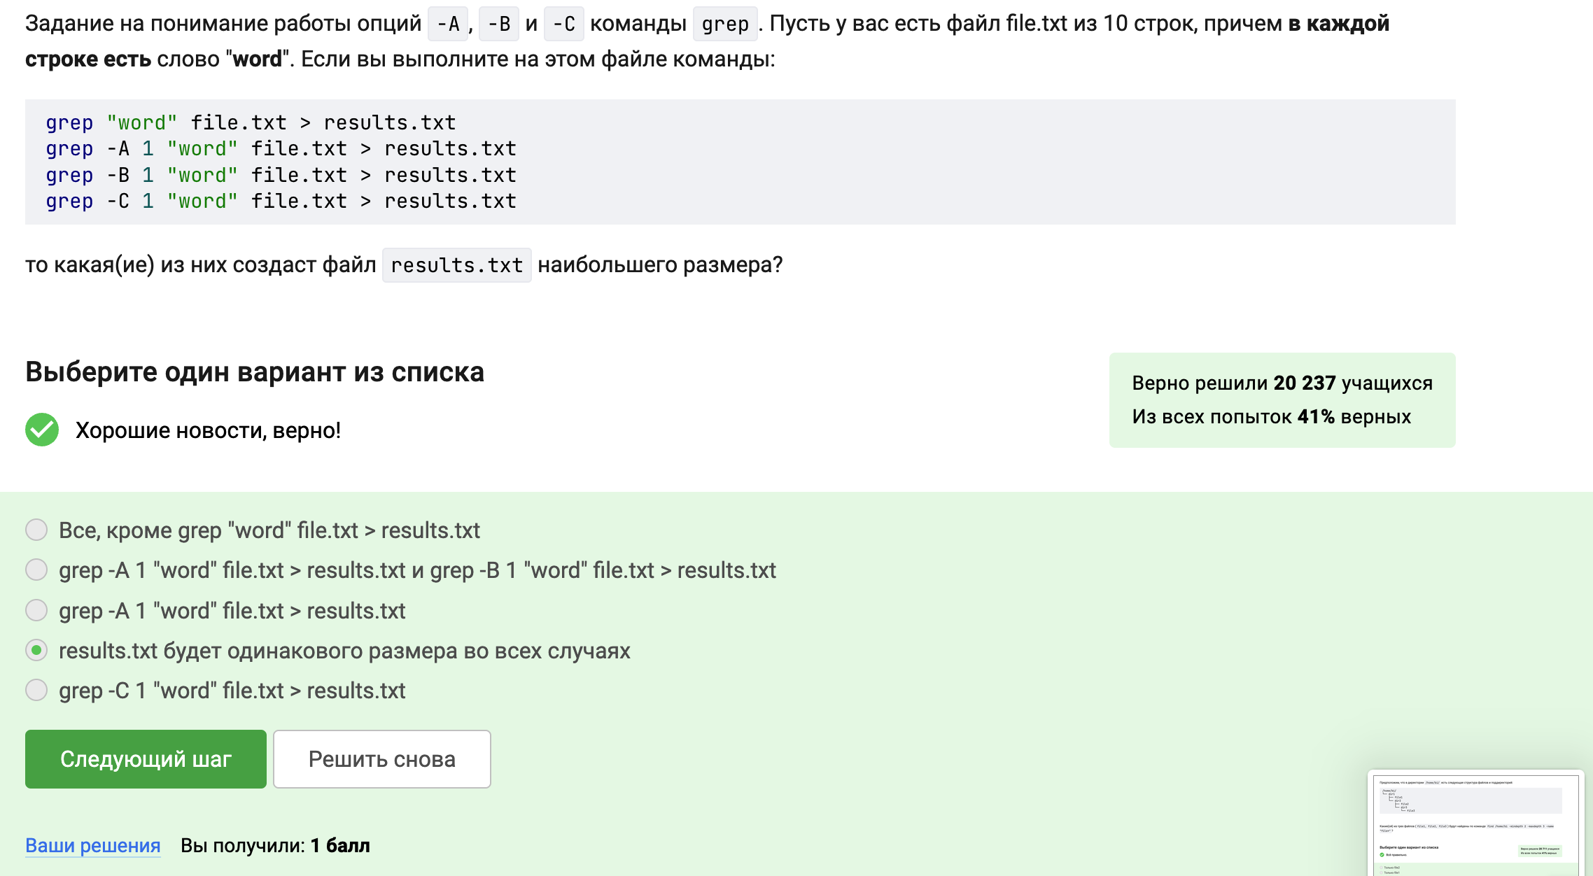

Рис. 23: Задание 3.5.4

grep ищет строки, которые заканчиваются на Ubuntu или ubuntu и перед этим (необязательно) имеют одну букву x, k, l (или заглавные X, K, L). Все строки в списке подходят.(рис. 24).

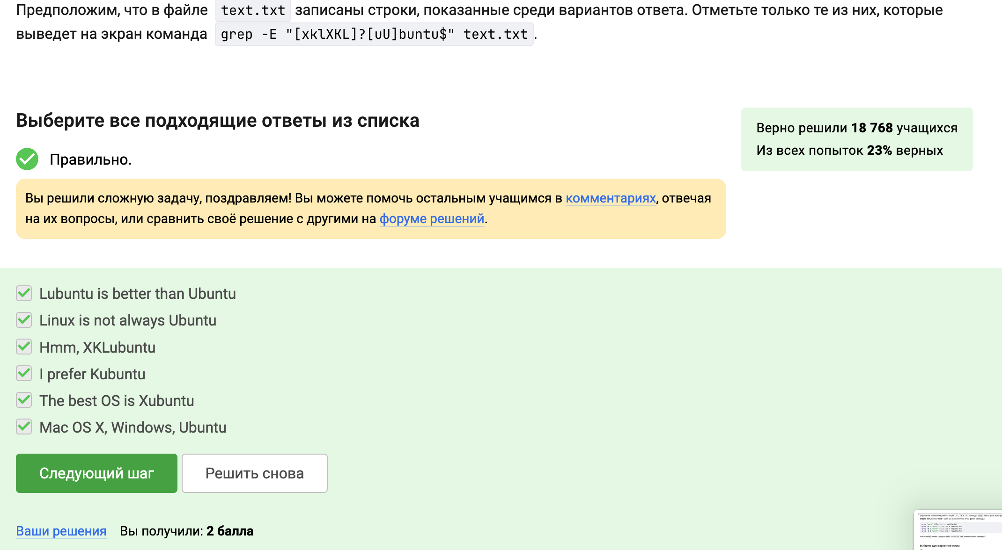

Рис. 24: Задание 3.5.5

Я выбрала “Каждая строчка будет выведена два раза” так как без -n, sed по умолчанию выводит каждую строку. /pattern/p тоже выводит строки, соответствующие pattern. Значит, подходящие строки будут выведены дважды.(рис. 25).

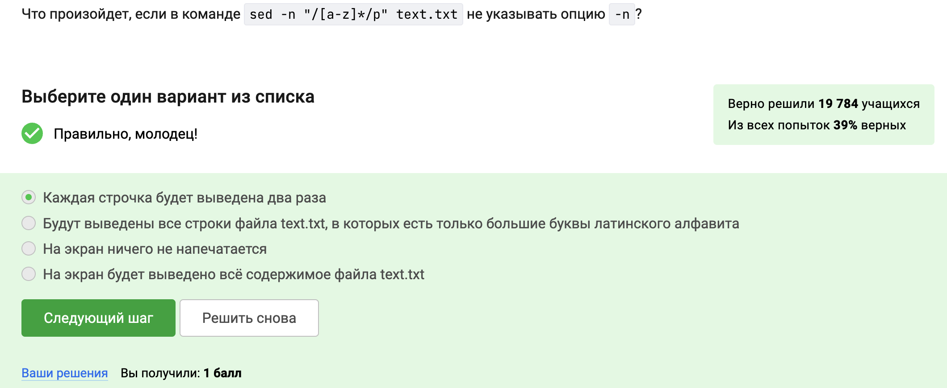

Рис. 25: Задание 3.5.6

Из првктики знаю, что при запуске gnuplot, чтобы при его закрытии не были автоматически закрыты и все нарисованные в нём графики нужно указать -p, –persist(рис. 26).

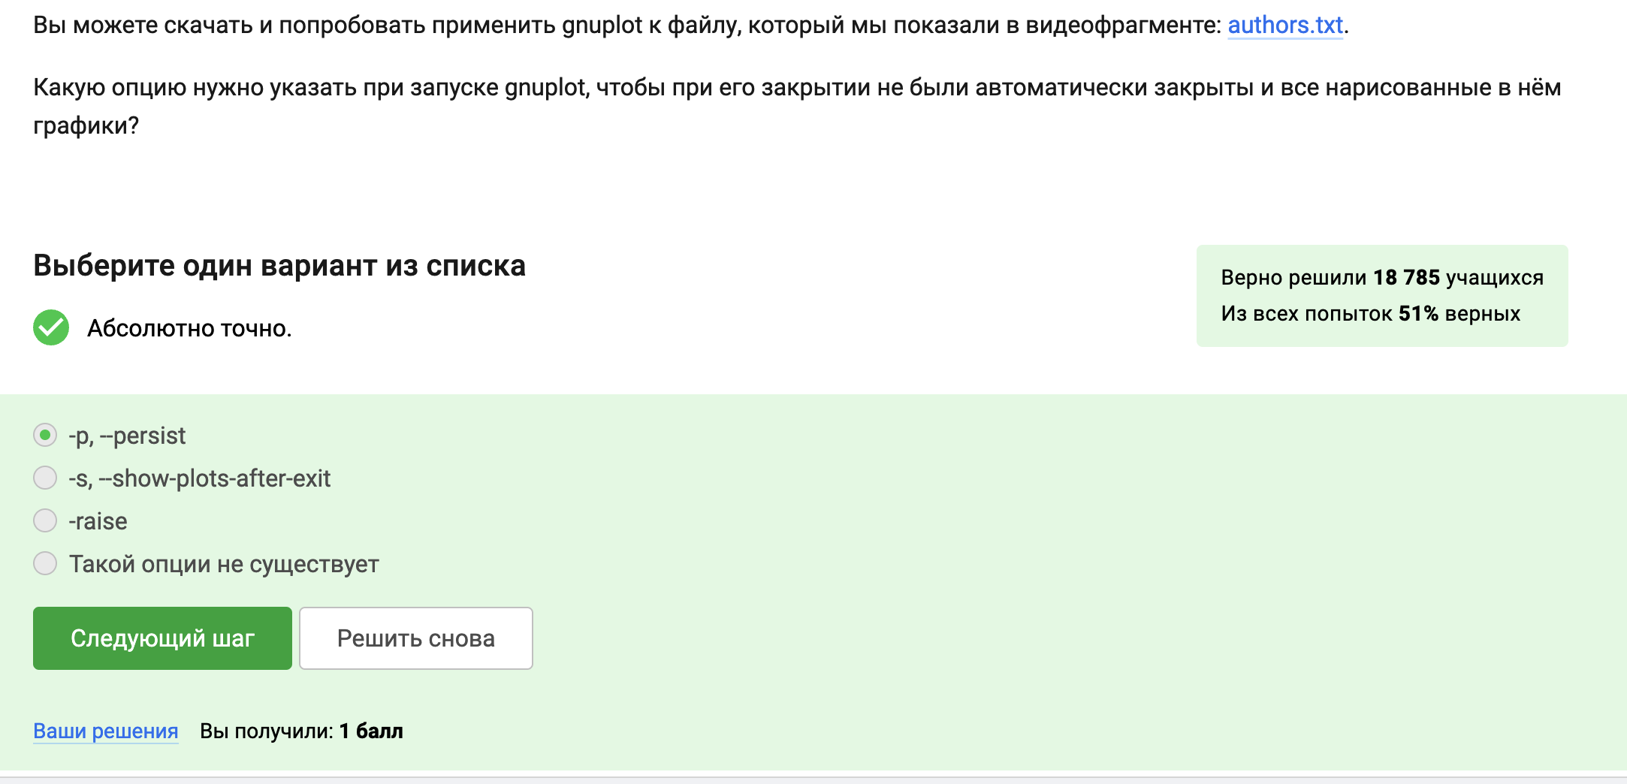

Рис. 26: Задание 3.6.1

* set key autotitle columnhead: Эта команда сообщает gnuplot, что названия для графиков нужно брать из заголовков столбцов. НО у тебя в файле нет заголовков, а значит он возьмет первое значение второго столбца
* plot ‘data.csv’ using 1:2: Эта команда говорит gnuplot нарисовать график, используя первый столбец как X-координаты, а второй столбец как Y-координаты. Т.к. заголовков нет, первая строка рассматривается как данные, и точка из нее не будет нарисована. Останется 9 строк с данными.(рис. 27).

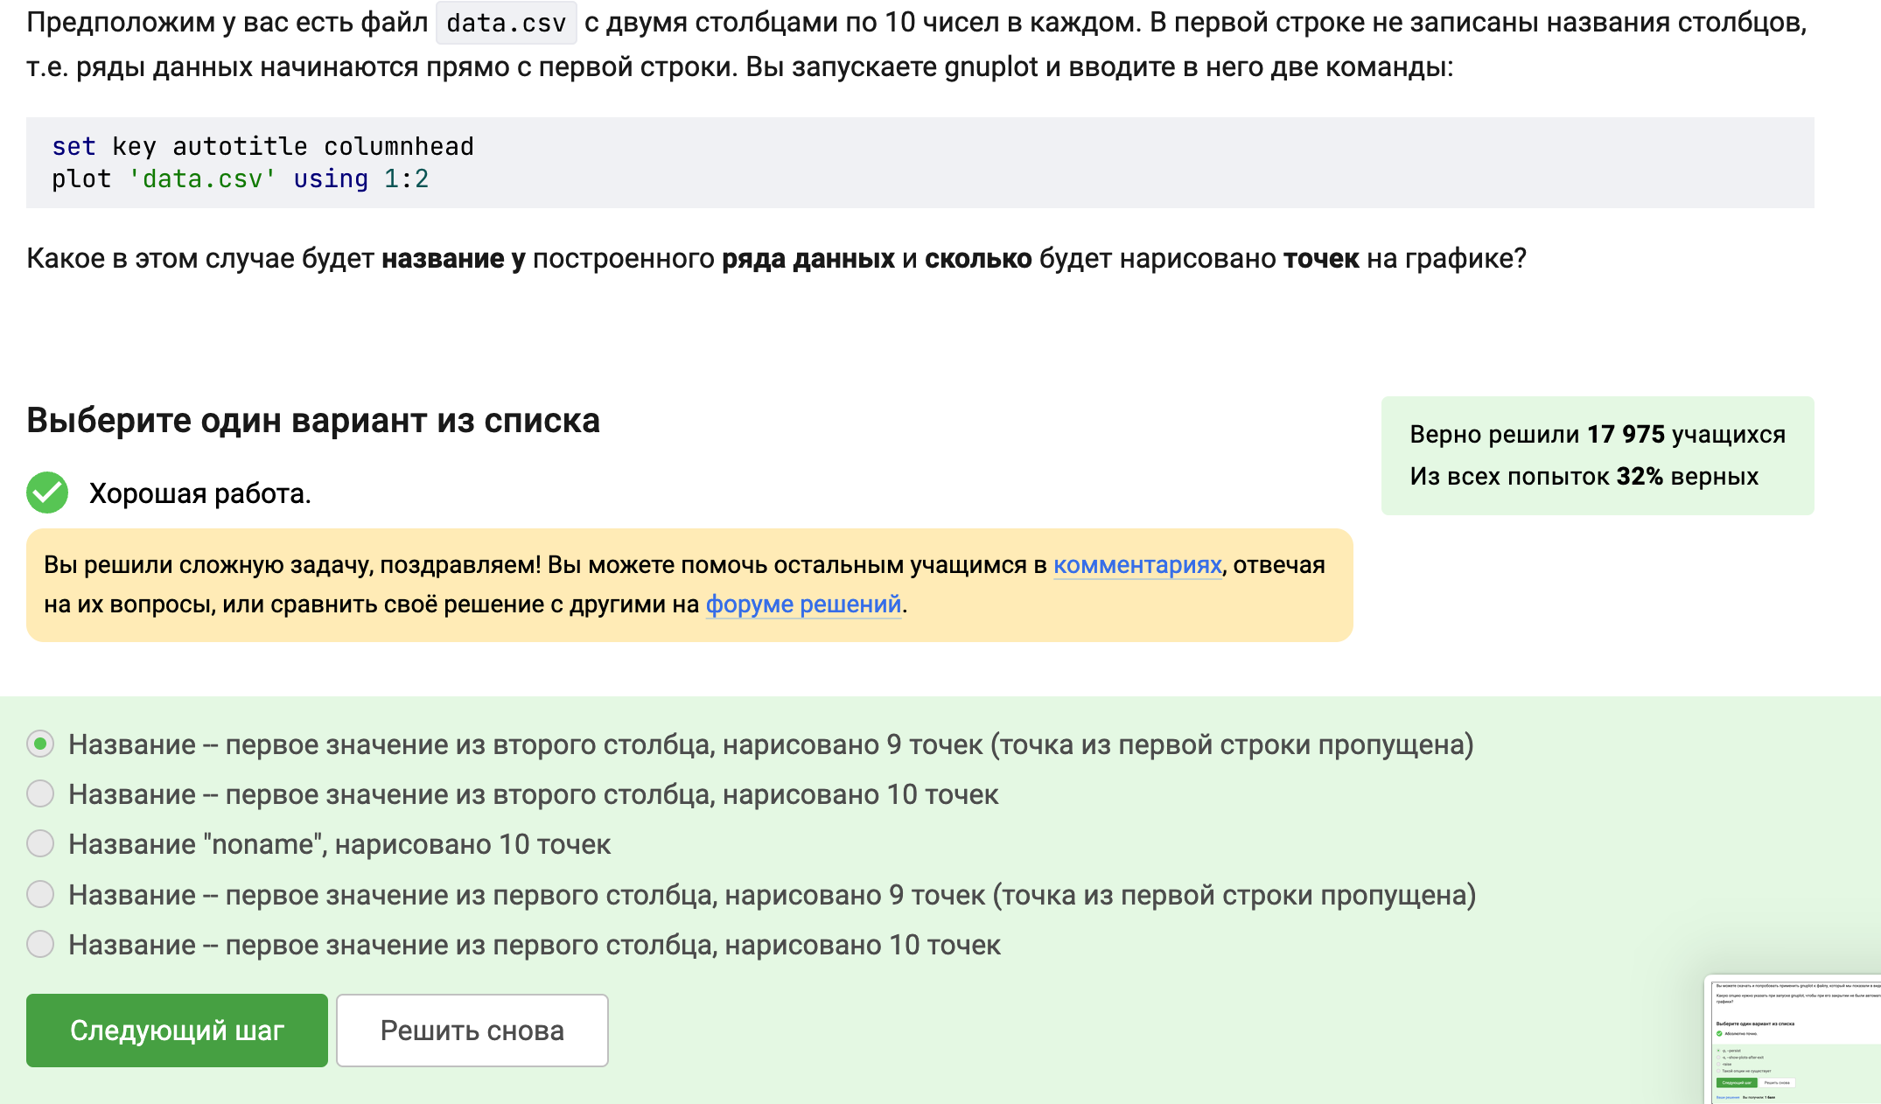

Рис. 27: Задание 2.6.2

* chmod ug+w file.txt; chmod u+x file.txt: Добавляет запись пользователю и группе, затем исполнение пользователю.
* chmod a+wx file.txt; chmod o-wx file.txt; chmod g-x file.txt: Добавляет запись и исполнение всем, потом убирает запись и исполнение у “others”, потом убирает исполнение у группы. (рис. 28).

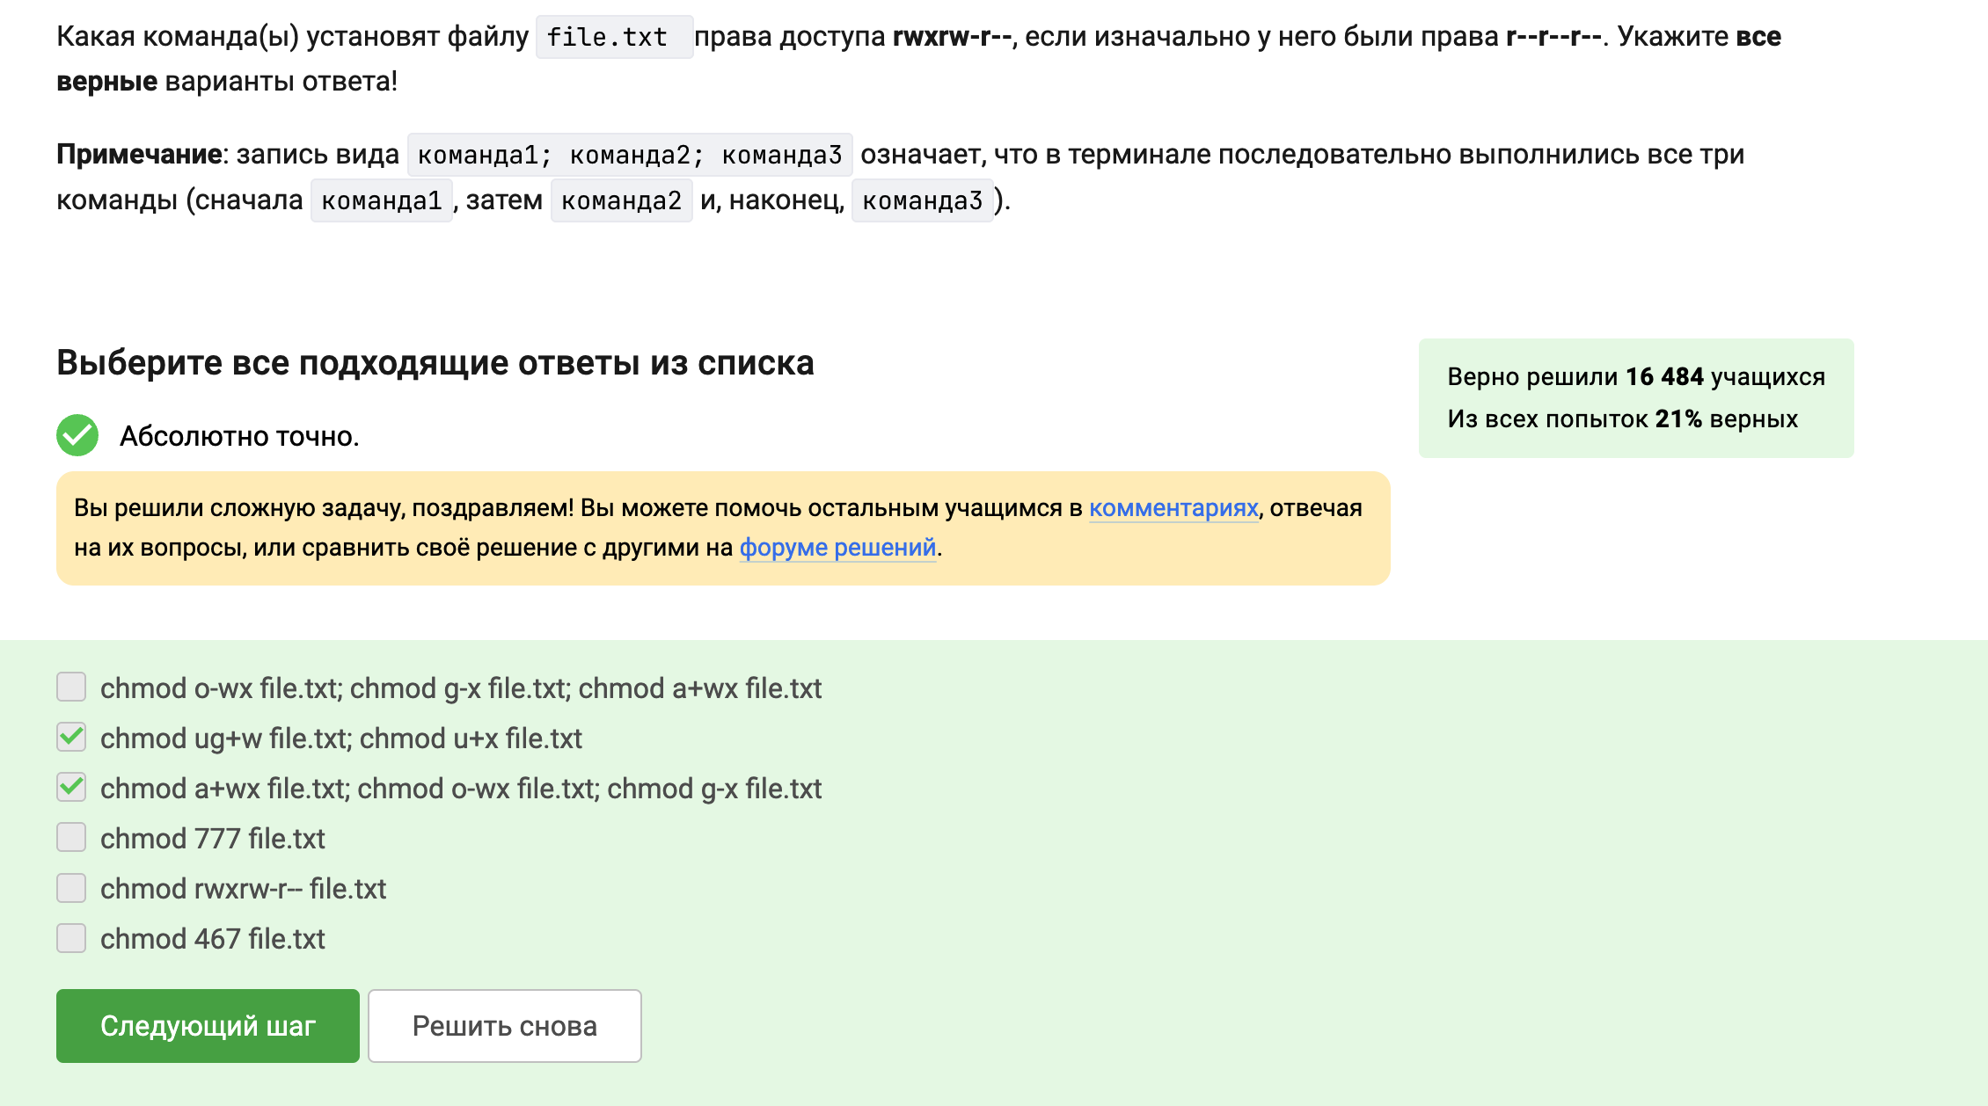

Рис. 28: Задание 3.7.1

* sudo chmod a+w dir: Даёт право записи всем, включая user.
* sudo chown user:group dir: Делает user владельцем, давая ему права владельца, т.е. запись.(рис. 29).

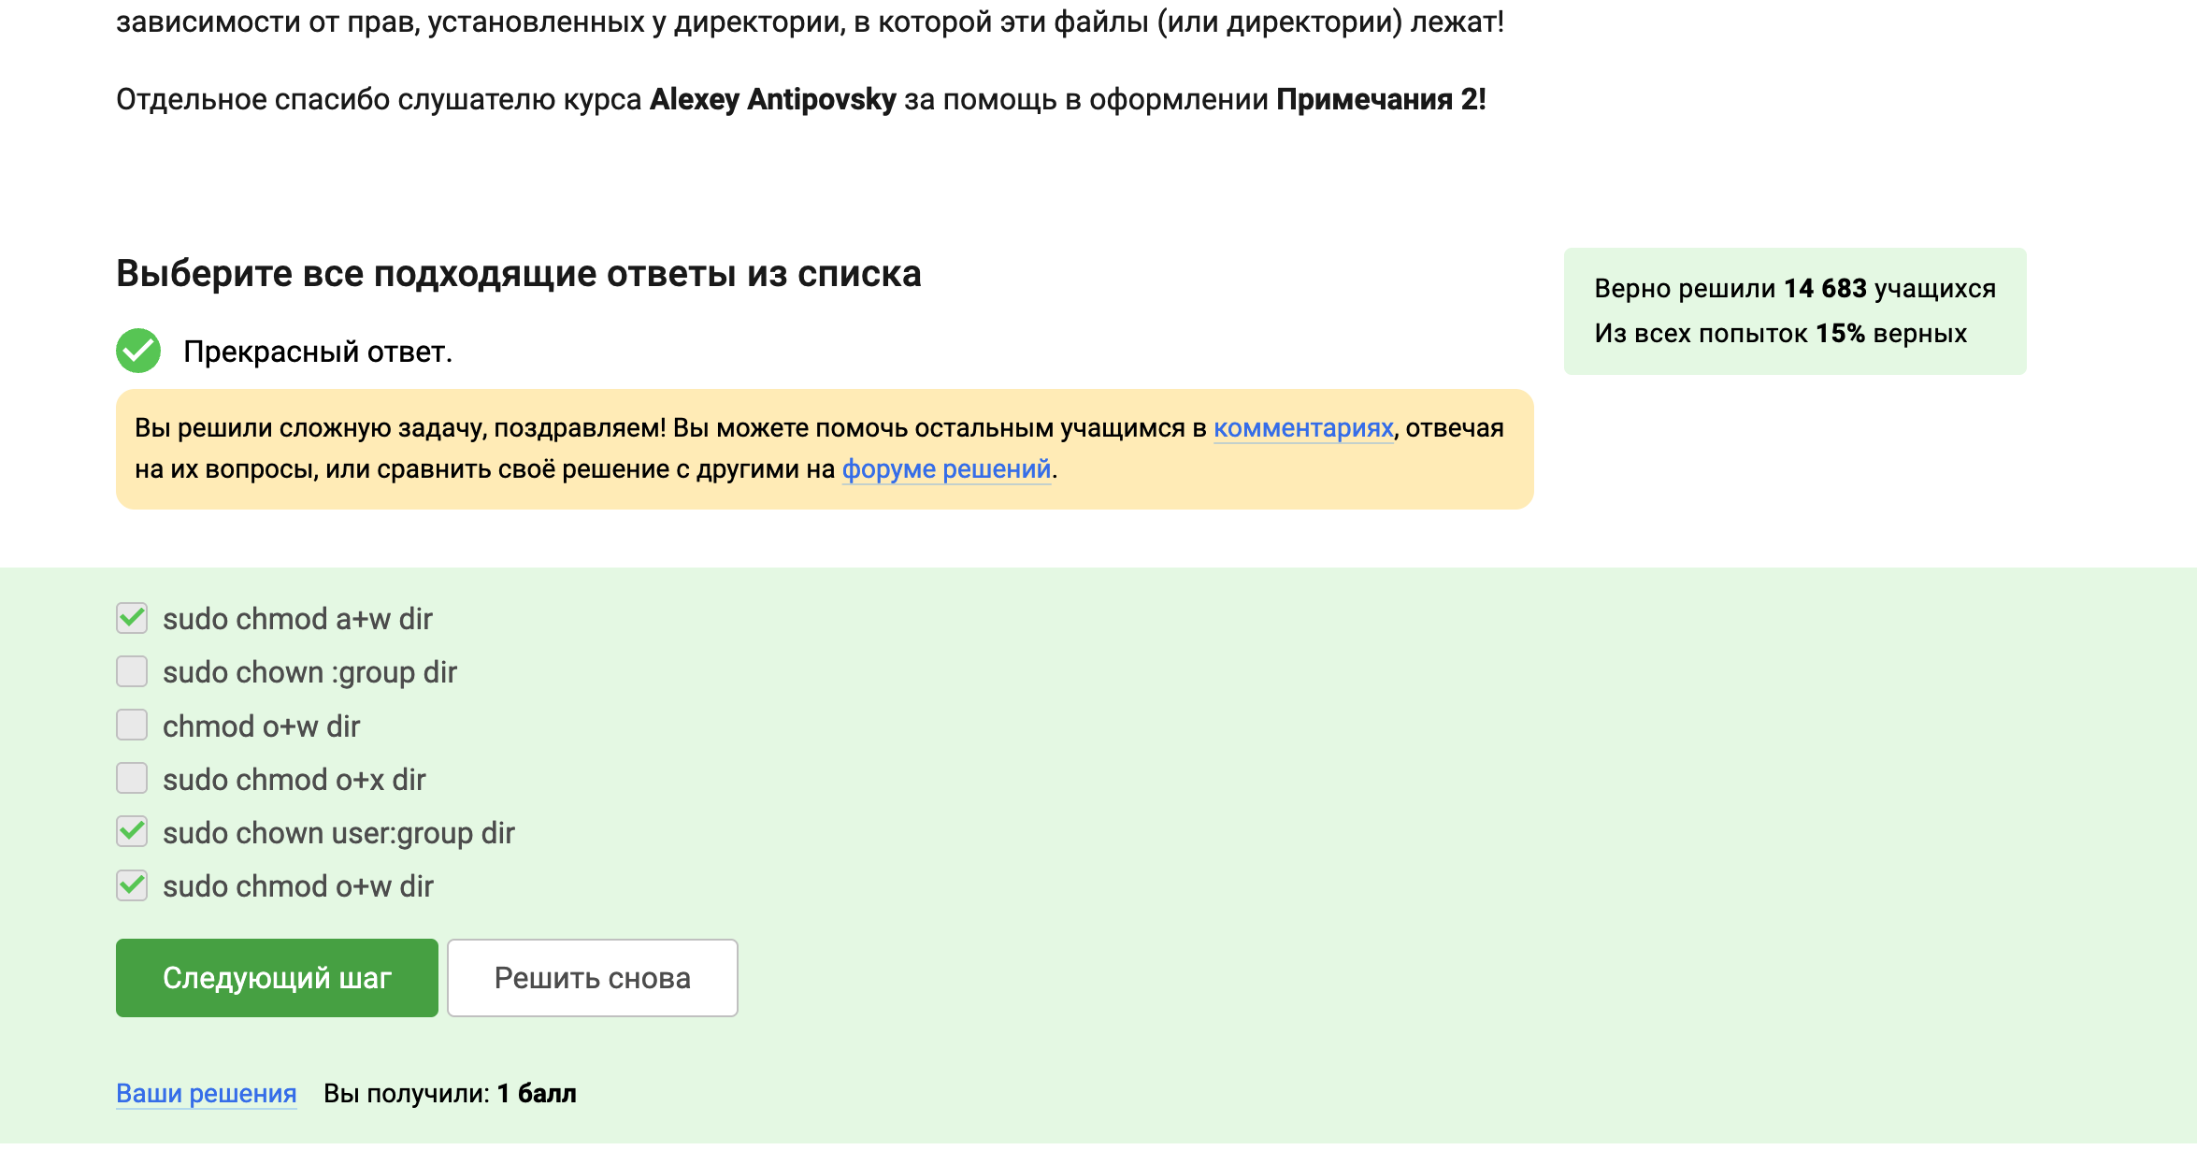

Рис. 29: Задание 3.7.2

После просмотра видео, я узнала, что с использованием команды wc можно посчитать количество символов, длину самой длинной строки, количество слов(рис. 30).

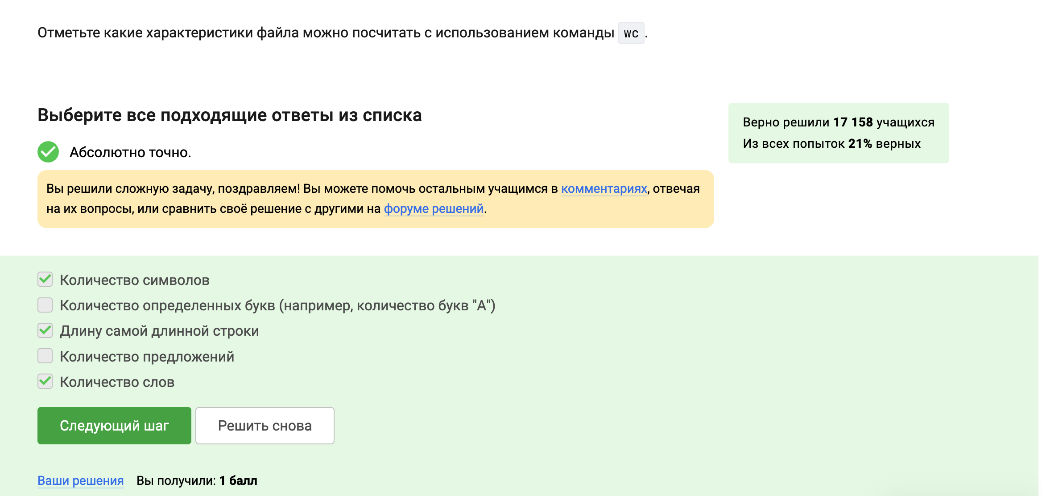

Рис. 30: Задание 2.7.3

# 4 Выводы

При выполнении данного курса я научилась как установить Линукс, совершать обмен файлами и запускать приложения. Дальше я изучала текстовы редактор vim и узнала как работать с разными скриптами.